|  |  |
| --- | --- |
|  | 客户数据平台产品使用手册 |

客户数据平台产品使用手册

2022 年 02 月

|  |  |
| --- | --- |
|  | 客户数据平台产品使用手册 |

目录

1 简介 ................................................................................................................................... 1

1.1 使用者 ................................................................................................................ 1

1.2 手册目的 ............................................................................................................ 1

1.3 手册范围 ............................................................................................................ 1

1.4 参考文件 ............................................................................................................ 1

1.5 编写规范说明 .................................................................................................... 1

2 数据资产管理使用指引 ................................................................................................... 2

2.1 产品概述 ............................................................................................................ 2

2.2 指引概述 ............................................................................................................ 2

2.3 访问客户数据平台 .................................................................................... 3 3 客户数据平台首页 ....................................................................................................... 4 3.1 热门城市 ........................................................................................................................ 4 3.2 榜单数据 ........................................................................................................................ 6 3.3 楼盘 ................................................................................................................................ 9 3.4 楼盘详情 ...................................................................................................................... 11

3.5 意向购房者洞察 ........................................................................................................ 15

3.6 数据模型 ...................................................................................................................... 21

3.7 数据需求 ...................................................................................................................... 23

3.8 选项卡 .......................................................................................................................... 24

|  |  |
| --- | --- |
|  | 客户数据平台产品使用手册 |

**1**产品简介

本章将简要地说明GoingData客户数据平台用户操作手册（以下简称本手册）

的使用者、目的、范围和参考文件、编写规范说明、相关术语等。

**1.1** 使用者

 数据资产平台系统管理员

 数据管控人员

 数据架构师

 开发人员

 高层管理人员

**1.2** 手册目的

本手册的目的在于告诉GoingData客户数据平台（以下简称本系统）的使

用者，本系统提供了哪些功能，以及如何正确地、有效地来使用这些功能。

**1.3** 手册范围

本手册首先简要地介绍本系统结构，然后说明本系统为使用者提供的各项功能及其详

细的操作步骤及说明。

**1.4** 参考文件

无

**1.5** 编写规范说明

|  |  |
| --- | --- |
|    | 对于外部输入的数据，采用“”标注，如输入“测试数据”对于有需要注意的地方，采用加粗注意表示：注意  对于有相关链接的地方，采用加粗相关链接表示：相关链接 |

|  |  |
| --- | --- |
|  | 客户数据平台产品使用手册 |

**2**数据资产管理使用指引

**2.1** 产品概述

数据资产管理是一款基于意向购房行为的综合数据应用平台，整合了线上用户行为数据。

**2.2** 指引概述

对应用户，您能够在本系统（或本模块）中完成以下工作：

 提交数据使用需求，获取更多维度的数据。

 获取城市购房行为指数

 基于楼盘意向购房者的行为分析数据

 意向购房者标签获取

|  |  |
| --- | --- |
|  | 客户数据平台产品使用手册 |

**2.3** 访问客户数据平台   
 在访问本系统之前您必须有一个客户数据平台的用户账号，使用账户、密码登录客户数据平台之后，创建成功后即可登录数据资 产管理平台：  
 登录客户数据平台步骤：  
 1. 打开浏览器  
 2. 在地址栏中输入客户数据平台的登录页面 URL: <http://datac.cric.com/#/login>，输入 回车之后出现客户数据平台的登录页面，如下图。

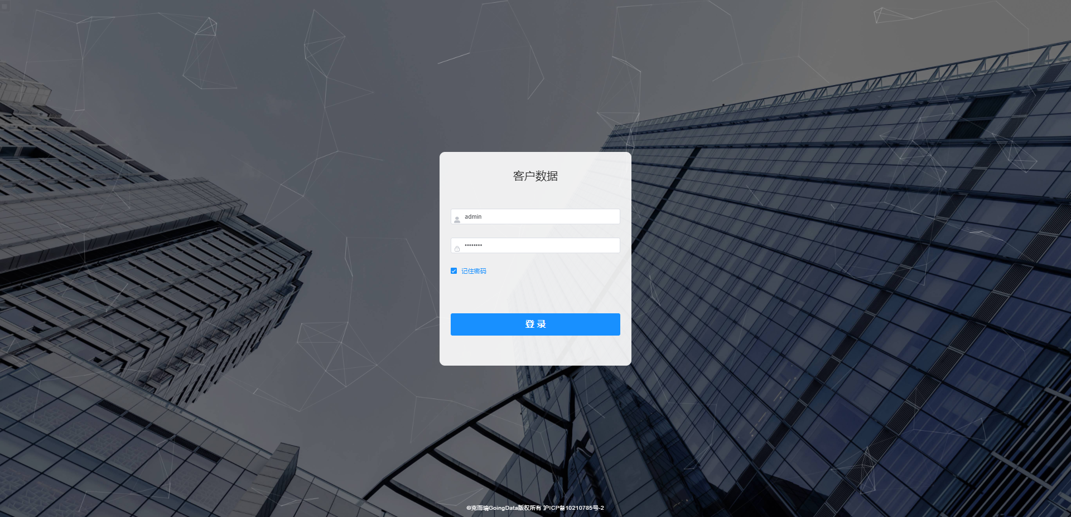

3. 输入登录名和密码   
4. 点击“登陆”  
登录客户数据平台后，访问的就是客户数据平台系统首页。

|  |  |
| --- | --- |
|  | 客户数据平台产品使用手册 |

3 客户数据平台

3.1 有效数据总量

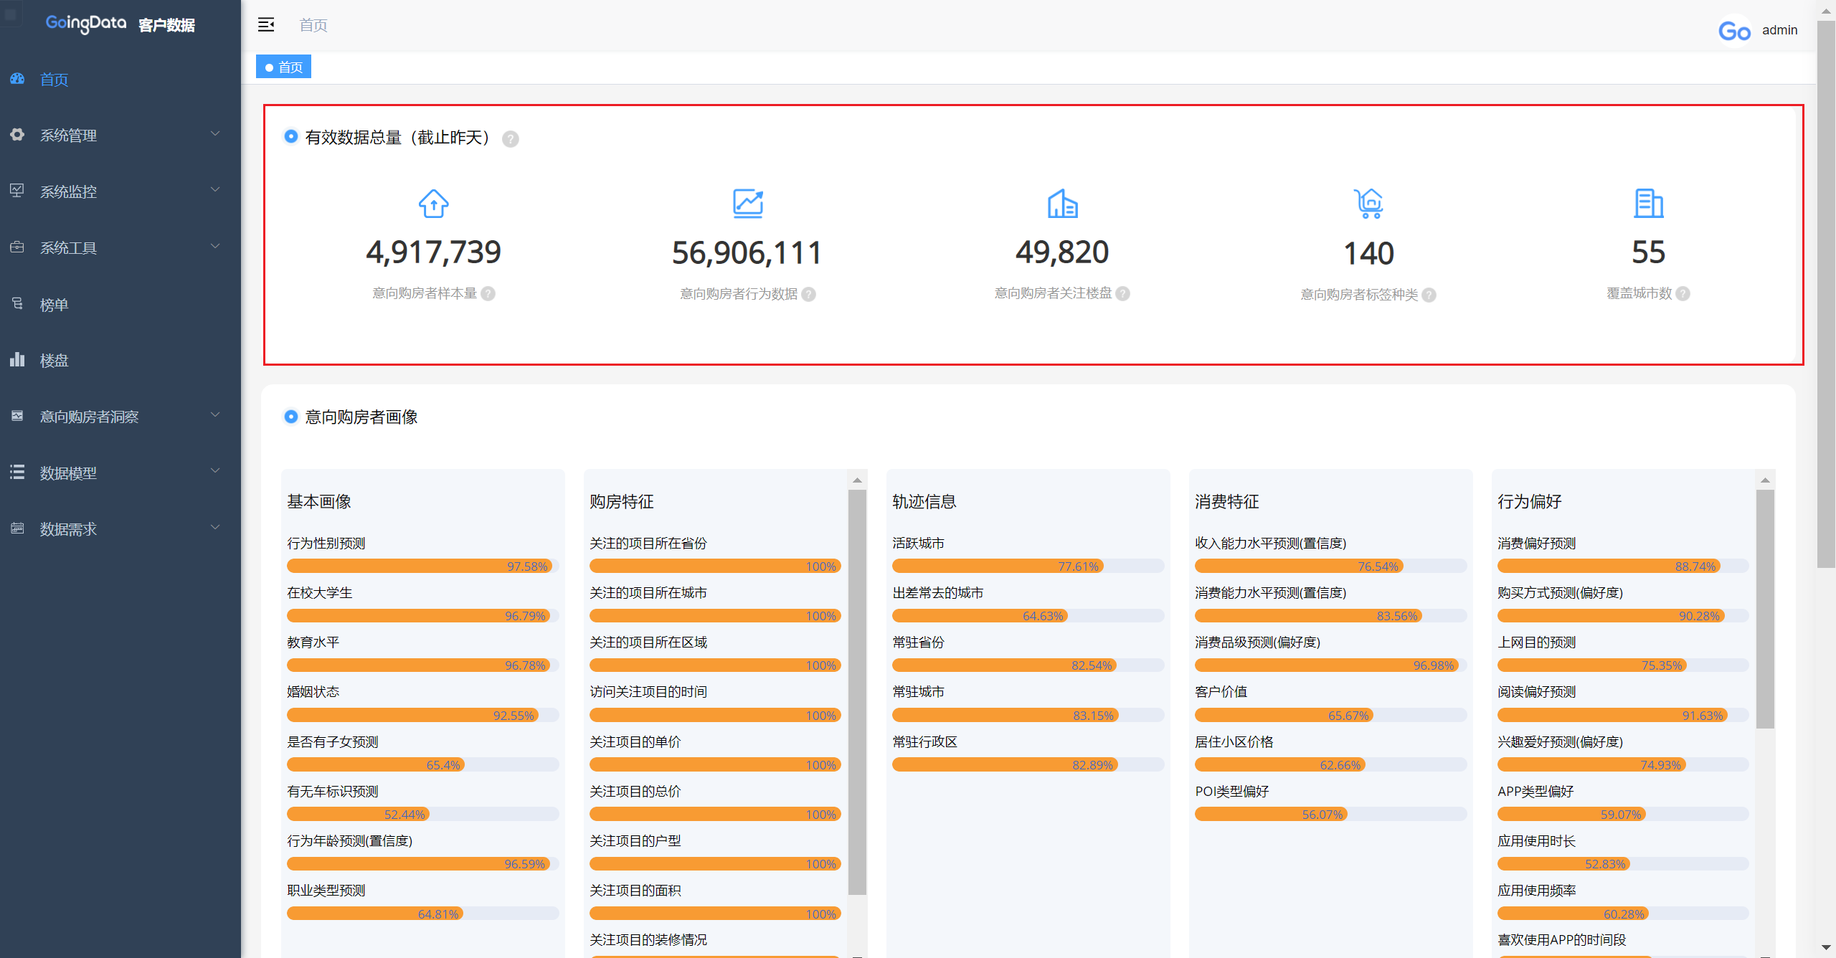1．功能描述   
 每日更新有效意向购房者数据汇总，包括购房者样本量、行为数据、关注楼盘、画像标签和关注的项目城市

3.1 意向购房者画像

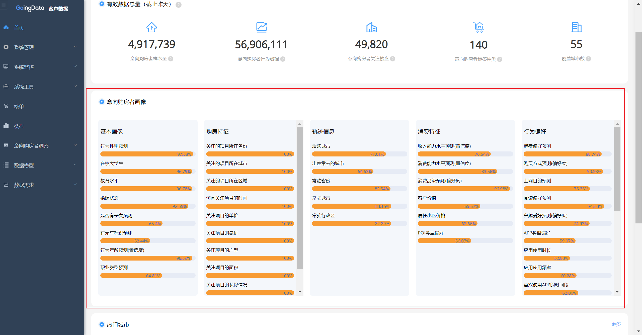1．功能描述   
 五类丰富的画像标签，以及个标签占比

3.1 热门城市

1．功能描述   
 用户可根据下方热门城市，选中点击进入查看城市客群信息，如果想查看别的城市点击更多之后再进行选择

2．操作步骤及说明及说明

热门城市：  
步骤一：往下滑动找到热门城市 （见图 1.1-1）

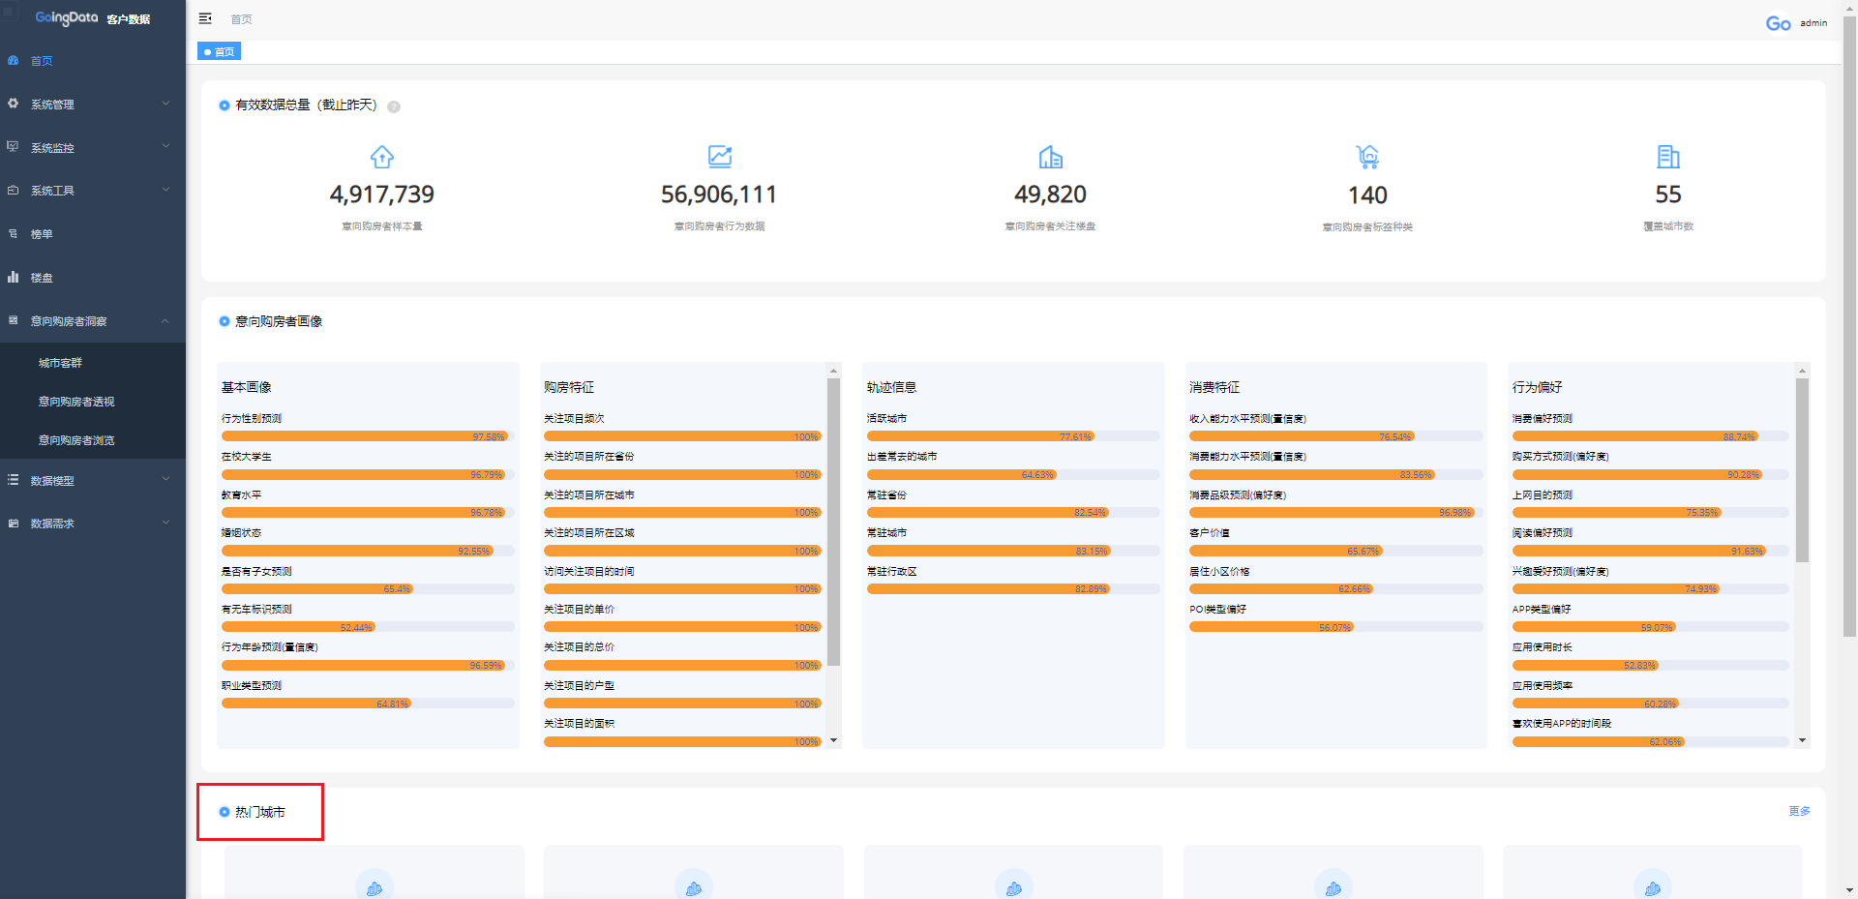

图 1.1-1   
步骤二：热门城市模块下可查看推荐的城市列表，以及城市对应累计客流。选择所需查看的城市，点击（见图 1.1-2、1.1-3）

|  |  |
| --- | --- |
|  | 客户数据平台产品使用手册 |

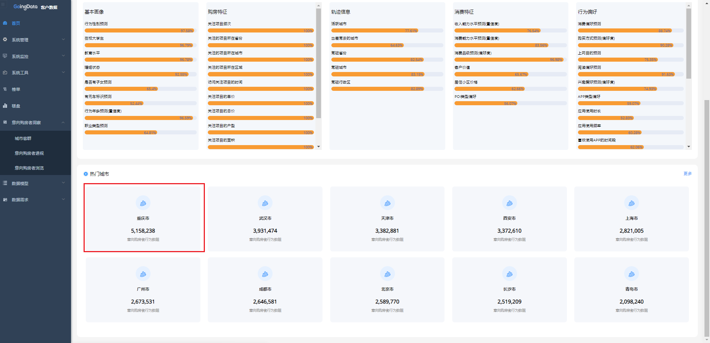

图 1.1-2

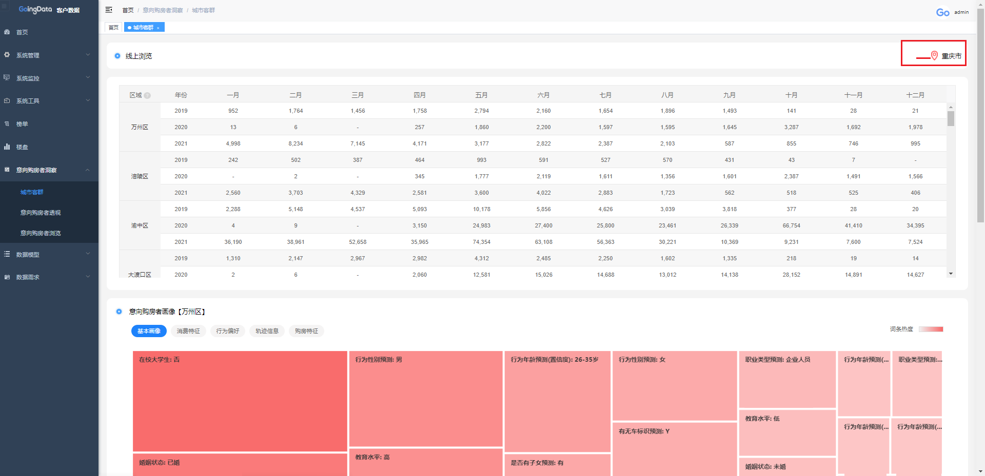

图 1.1-3   
更多：   
步骤一：单击更多，选择城市（见图 1.1-4、1.1-5）

|  |  |
| --- | --- |
|  | 客户数据平台产品使用手册 |

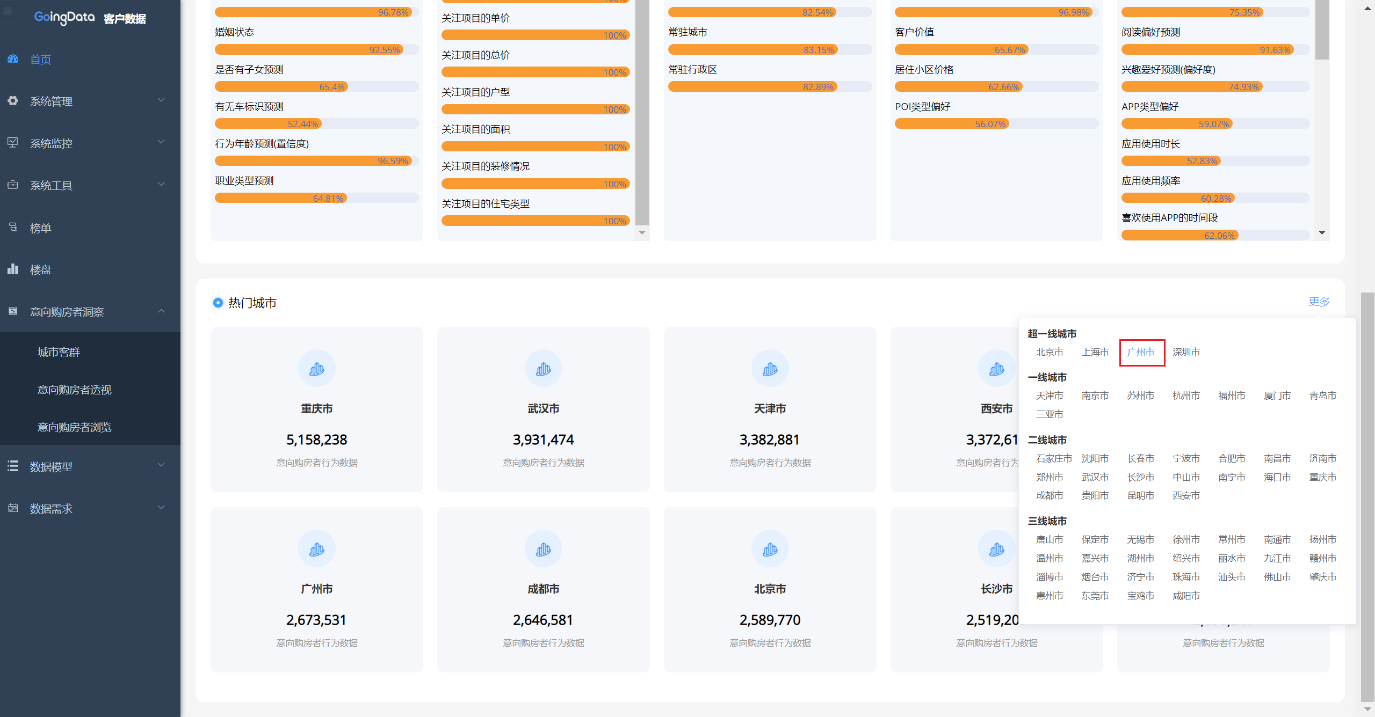

图 1.1-4

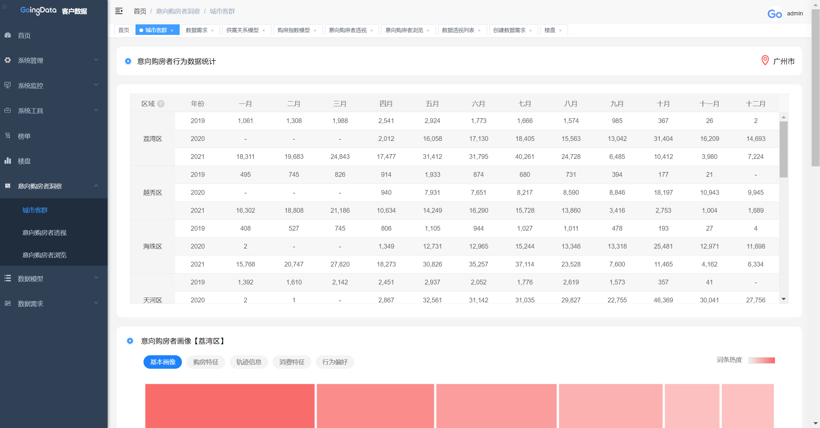

图 1.1-5

3.2 榜单数据

1．功能描述   
 榜单数据展示了各省市区域，每个季度的购房者指数榜、购房者增量榜、购房者转化指数榜、供需比排行榜，以及楼盘的客户关注榜、客户意向榜、客户迫切榜、人气热度排行榜

2．操作步骤及说明及说明   
步骤一：选中榜单点击展示榜单数据（见图 1.2-1）选择季度，点击搜索，查看全国每个季度的城市购房者指数榜、购房者增量榜、购房者转化指数榜、供需比排行榜（见图 1.2-2）；

|  |  |
| --- | --- |
|  | 客户数据平台产品使用手册 |

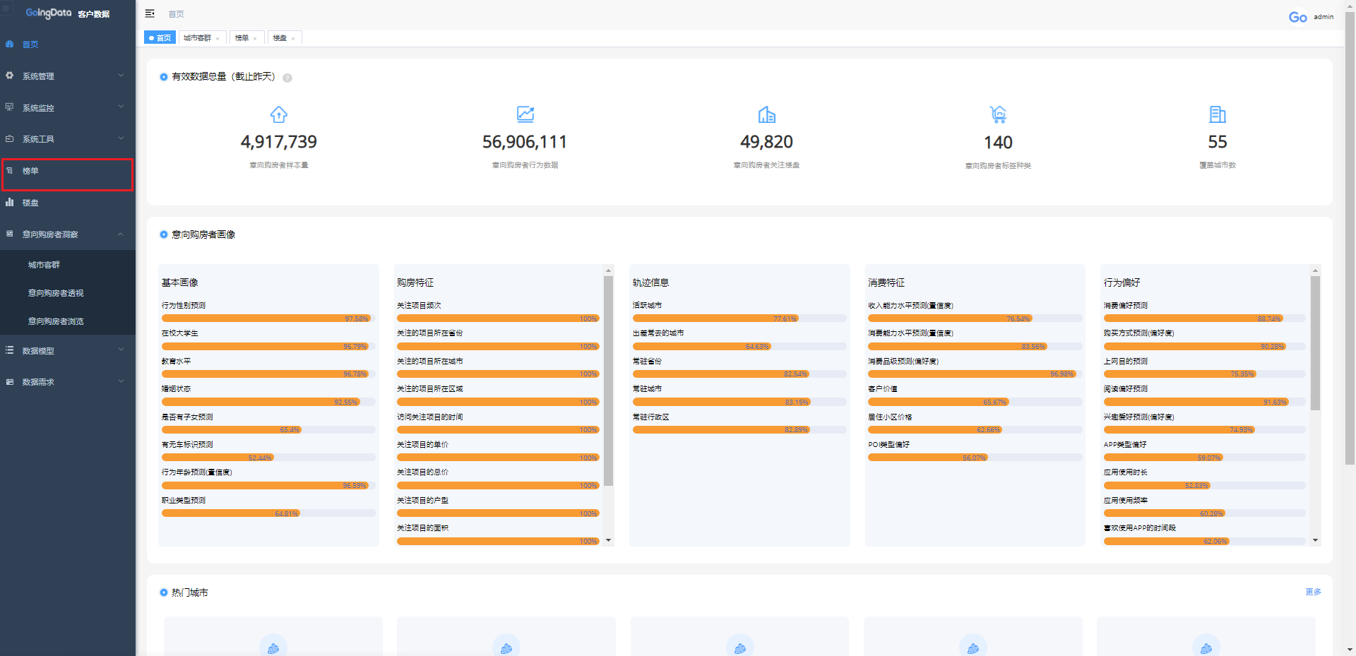

图 1.2-1

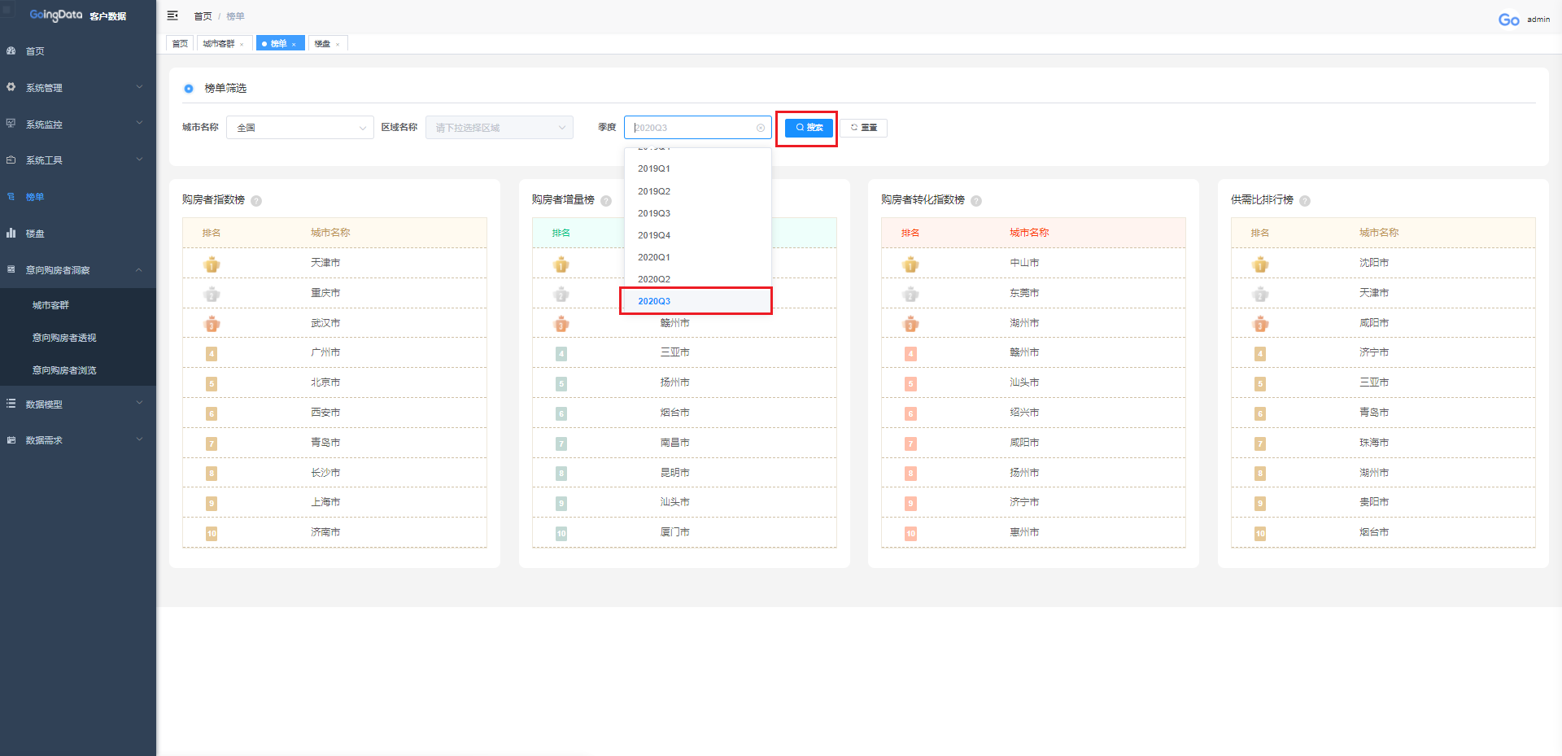

图 1.2-1   
步骤二：选择城市名称，点击搜索，查看当前城市的区域，当前季度的购房者指数榜、购房者增量榜、购房者转化指数榜、供需比排行榜，以及楼盘的客户关注榜、客户意向榜、客户迫切榜、人气热度排行榜（见图 1.2-3）

|  |  |
| --- | --- |
|  | 客户数据平台产品使用手册 |

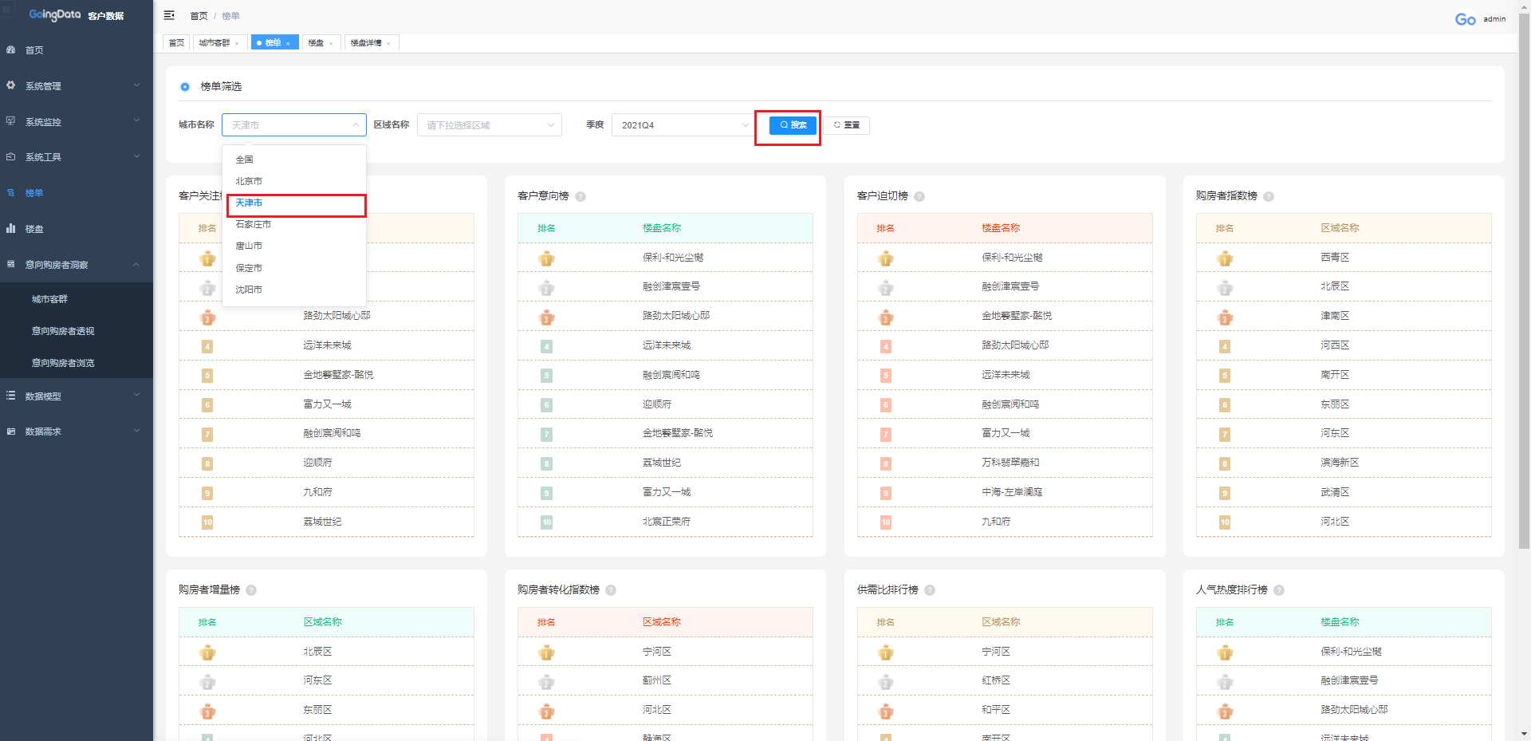

图 1.2-3

步骤三：选择区域名称，点击搜索，查看当前区域的当前季度楼盘人气热度排行榜（见图 1.2-4）；

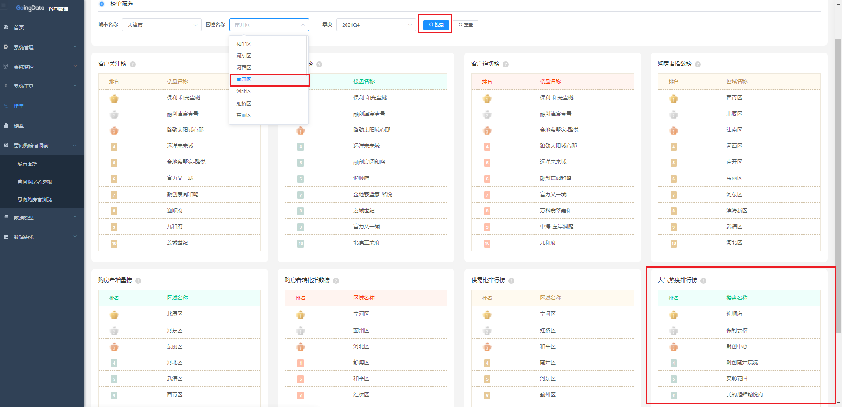

图 1.2-4   
步骤四：单击楼盘名称，查看楼盘详情（见图 1.2-5）。

|  |  |
| --- | --- |
|  | 客户数据平台产品使用手册 |

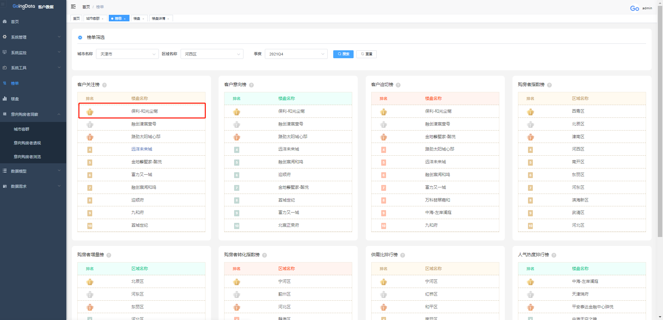

图 1.2-5

备注：点击跳转楼盘详情请看3.4楼盘详情

3.3 楼盘

1．功能描述   
 楼盘展示当前城市区域的，楼盘月份浏览数据、基本信息。

2．操作步骤及说明及说明   
步骤一：用户点击左侧导航栏楼盘，选择城市，搜索楼盘名称查看楼盘浏览信息（见图 1.3-1）；

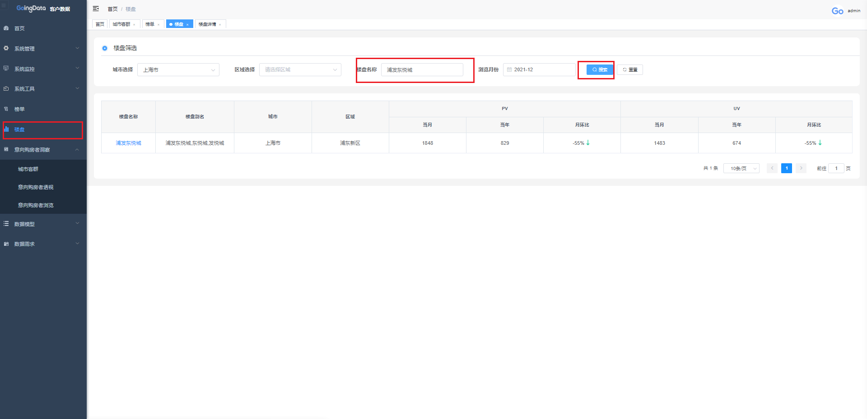

图 1.3-1

|  |  |
| --- | --- |
|  | 客户数据平台产品使用手册 |

图 1.3-1   
步骤二：搜索城市或者区域显示，城市获或区域的当前浏览月份浏览数据（见图 1.3-2、1.3-3）；

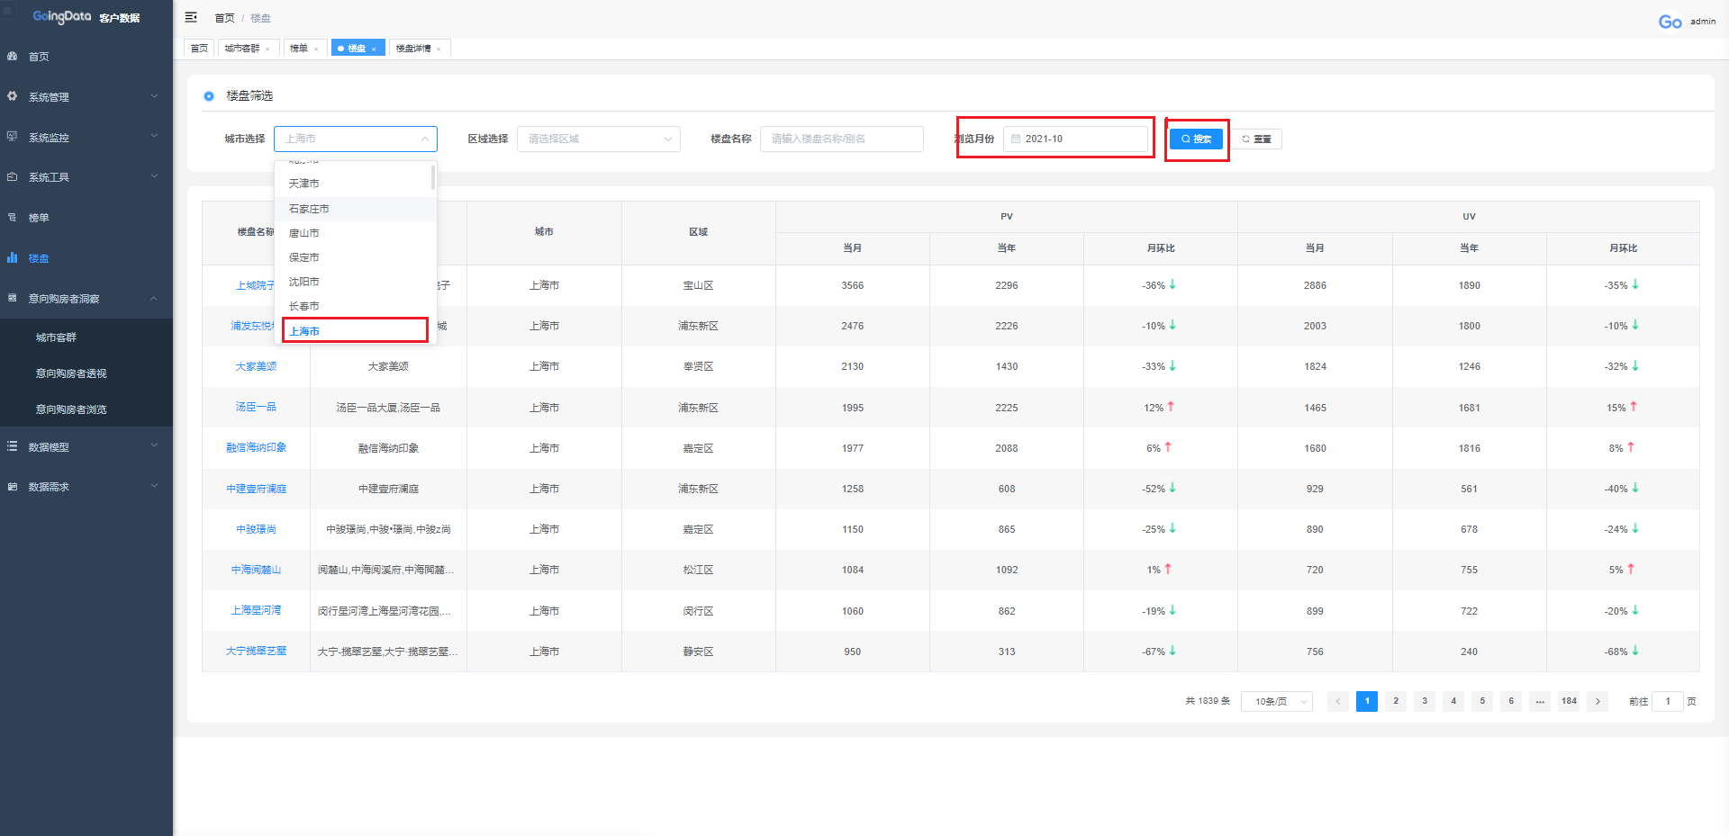

图 1.3-2

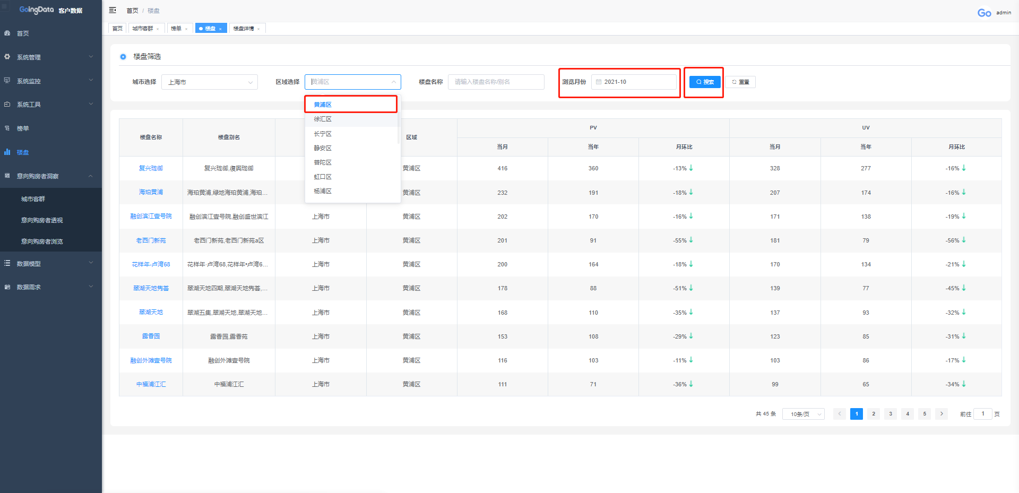

图 1.3-3   
步骤三：点击楼盘名称，显示楼盘详情（见图 1.3-4、1.3-5）

|  |  |
| --- | --- |
|  | 客户数据平台产品使用手册 |

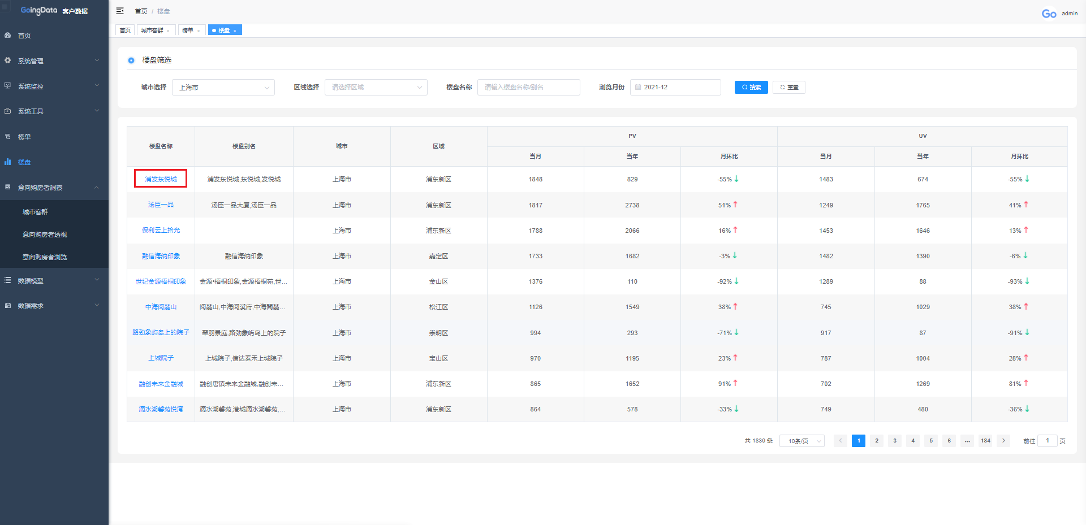

图 1.3-4

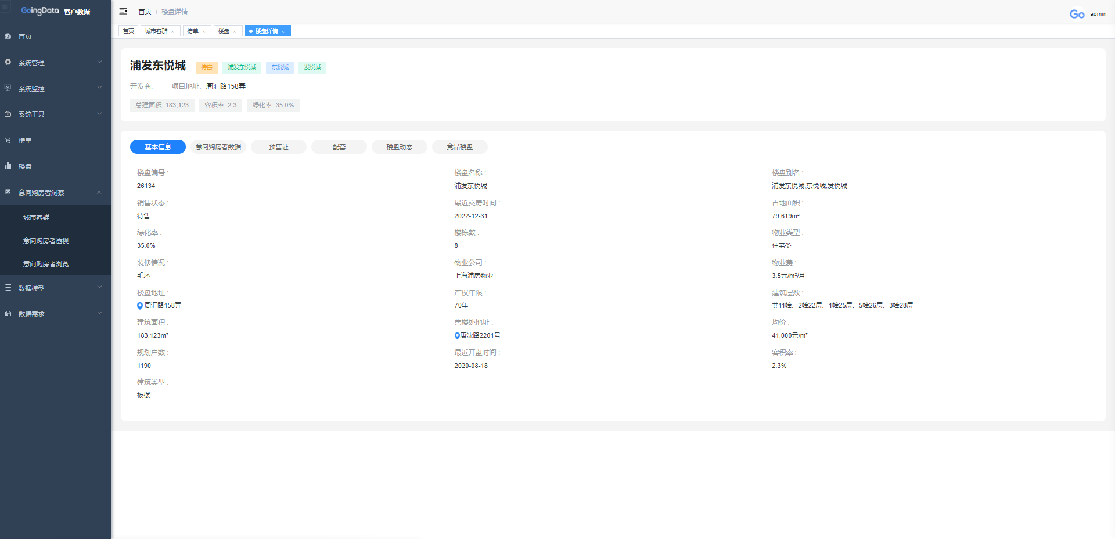

图 1.3-5

3.4 楼盘详情

1．功能描述   
 楼盘详情展示楼盘基本信息、意向购房者数据、预售证、配套、楼盘动态、竞品楼盘。

2．操作步骤及说明及说明   
步骤一：点击进入楼盘详情之后，展示的市基本信息，点击意向购房者数据，查看楼盘全部浏览数据（见图 1.4-1）；

|  |  |
| --- | --- |
|  | 客户数据平台产品使用手册 |

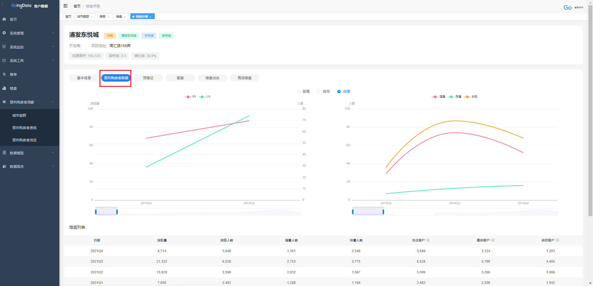

图 1.4-1

步骤二：点击上方按周、月、季度、可切换两个图标展示时间，拖拽两个图表的横坐标，选择时间范围（见图 1.4-2、1.4-3）

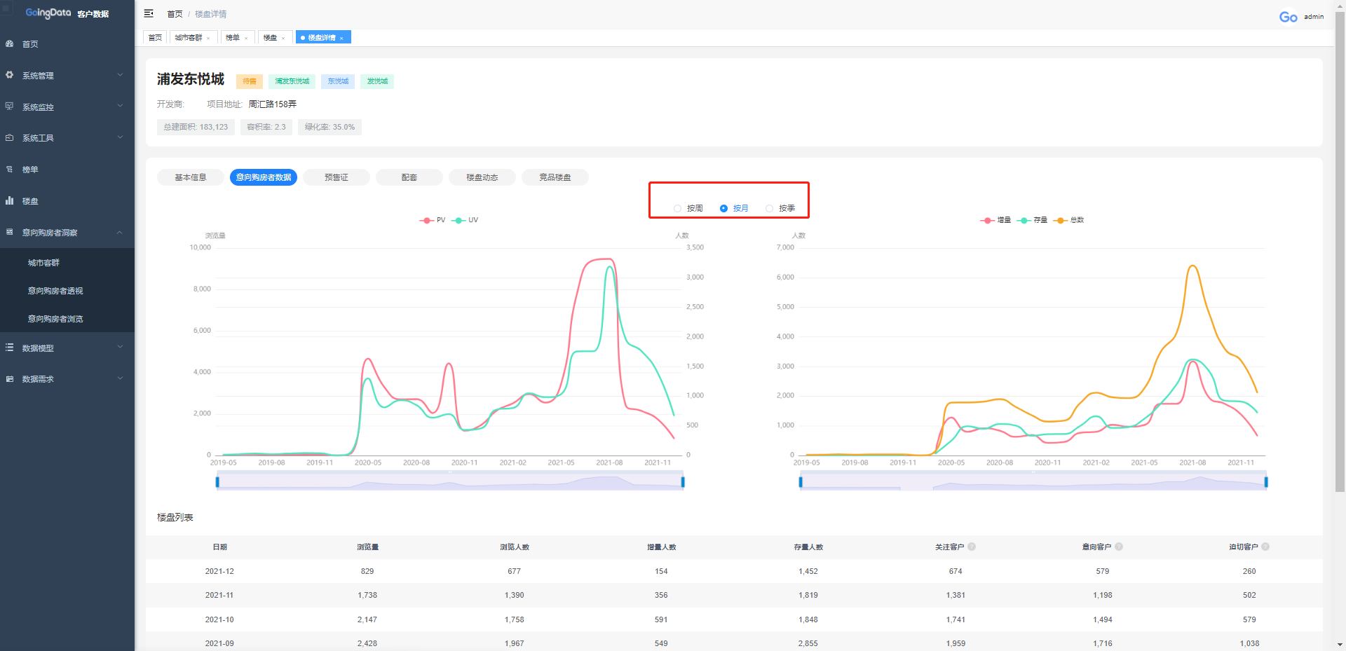

图 1.4-2

|  |  |
| --- | --- |
|  | 客户数据平台产品使用手册 |

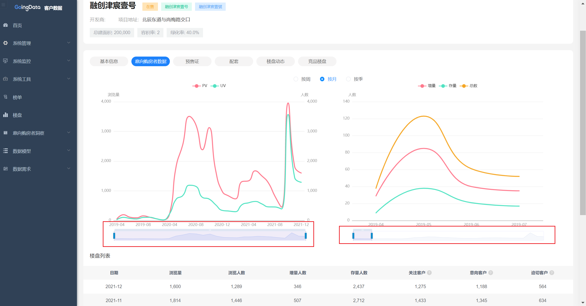

图 1.4-3

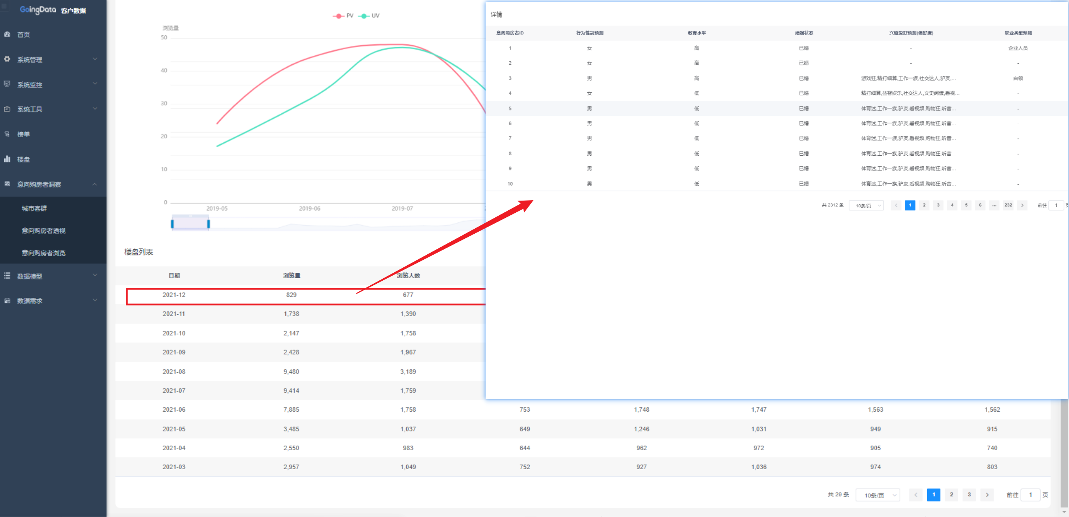步骤三：点击下方列表可查看客户标签信息（见图 1.4-4）

图 1.4-4

步骤四：按照预售证、配套、楼盘动态，依次可以看到对应信息（见图 1.4-5、1.4-6、1.4-7）,配套可按照距离进行筛选。

|  |  |
| --- | --- |
|  | 客户数据平台产品使用手册 |

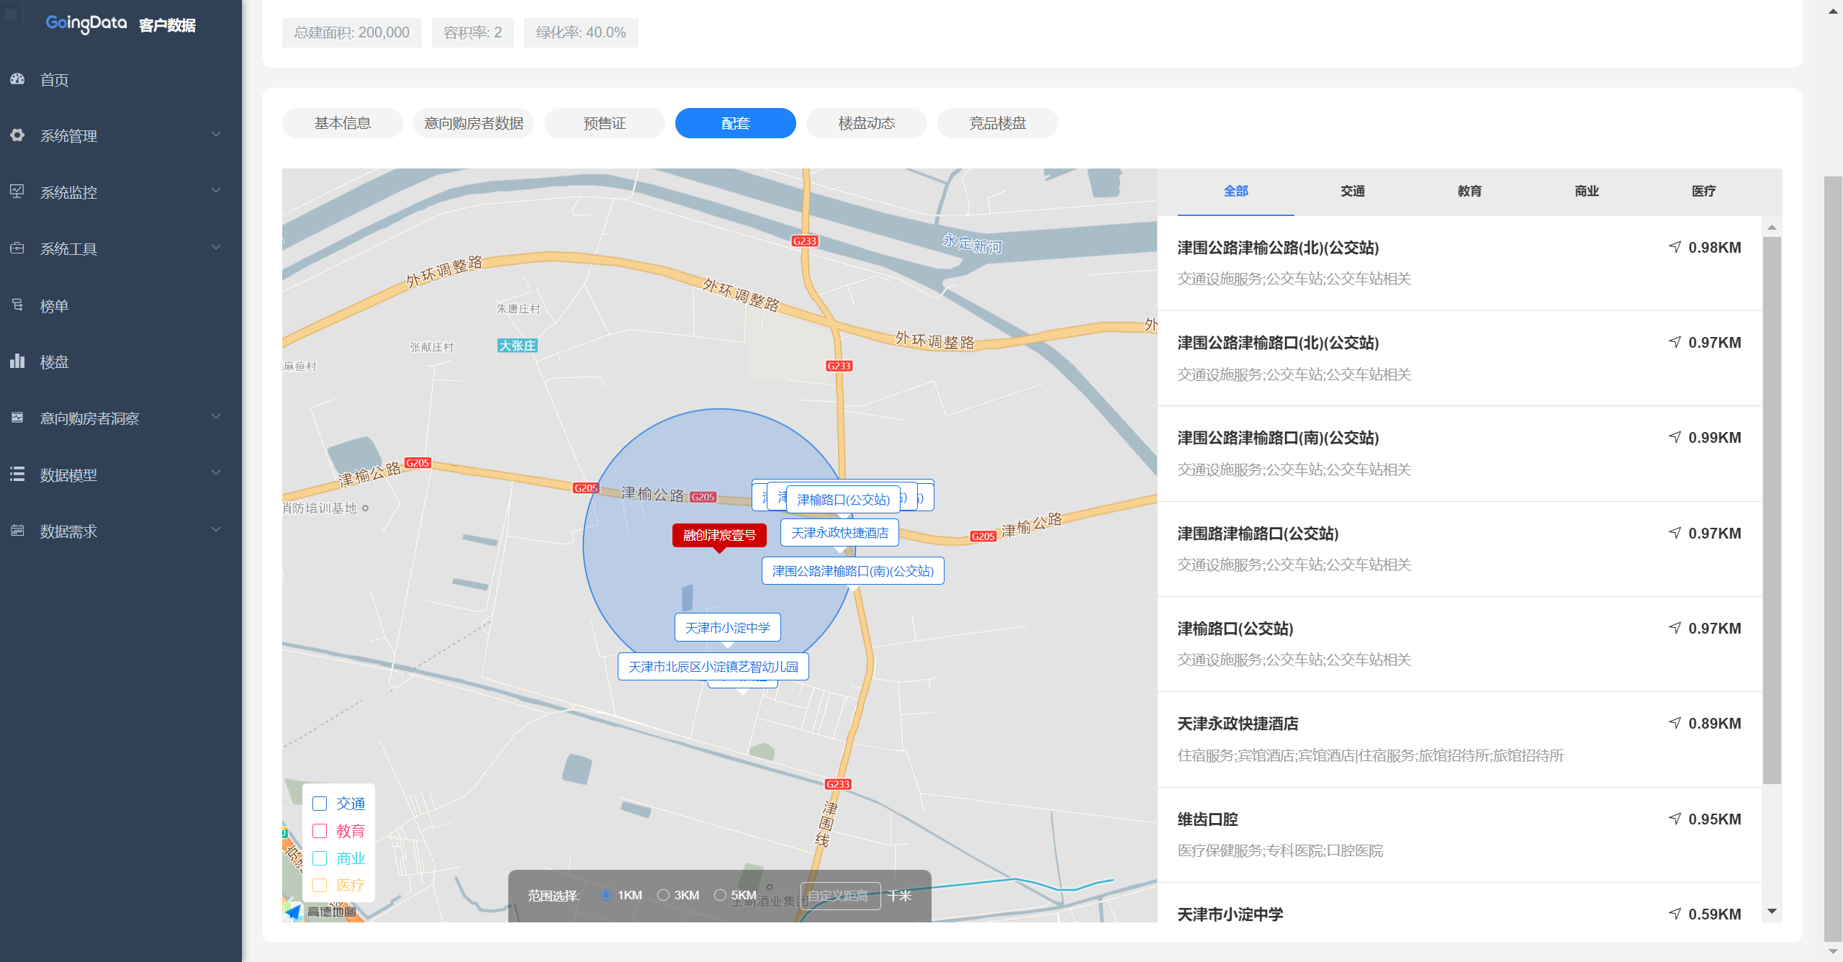 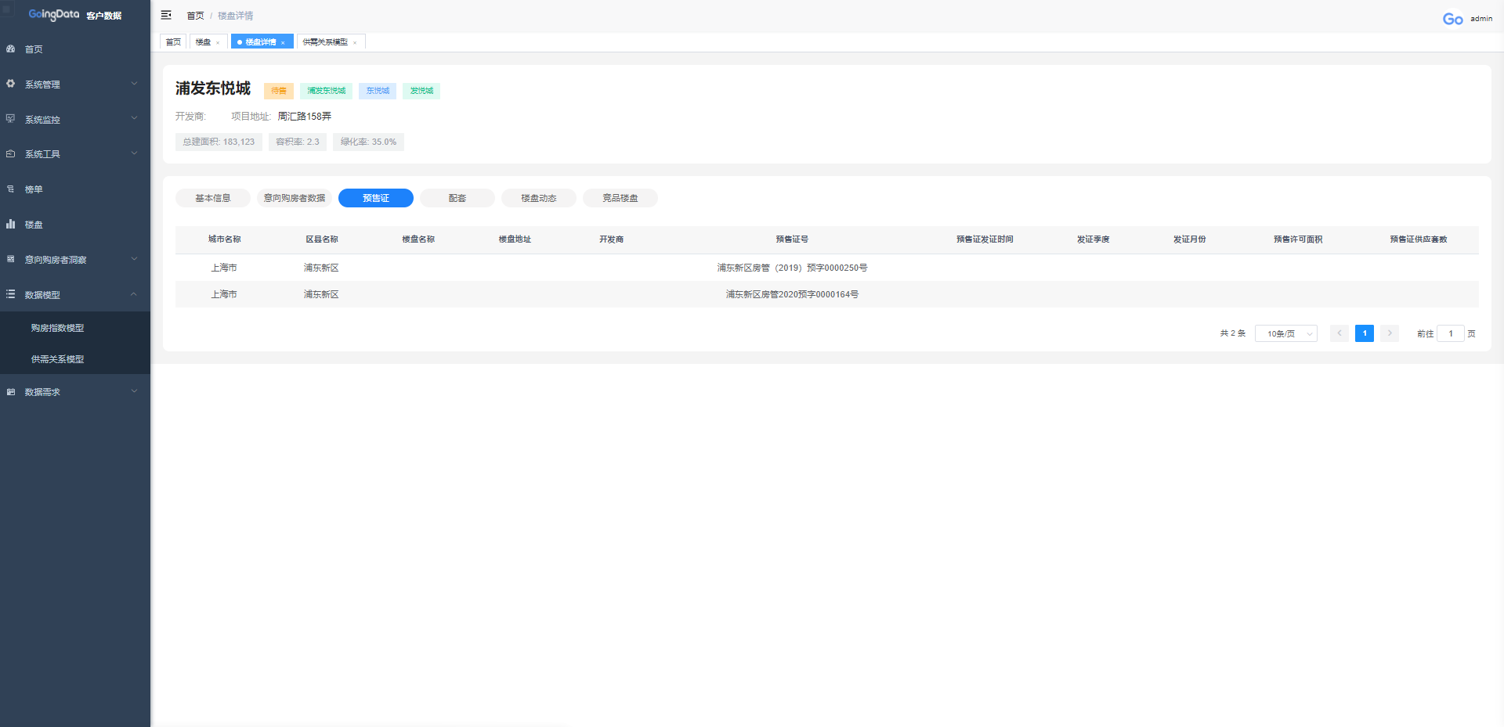图 1.4-5

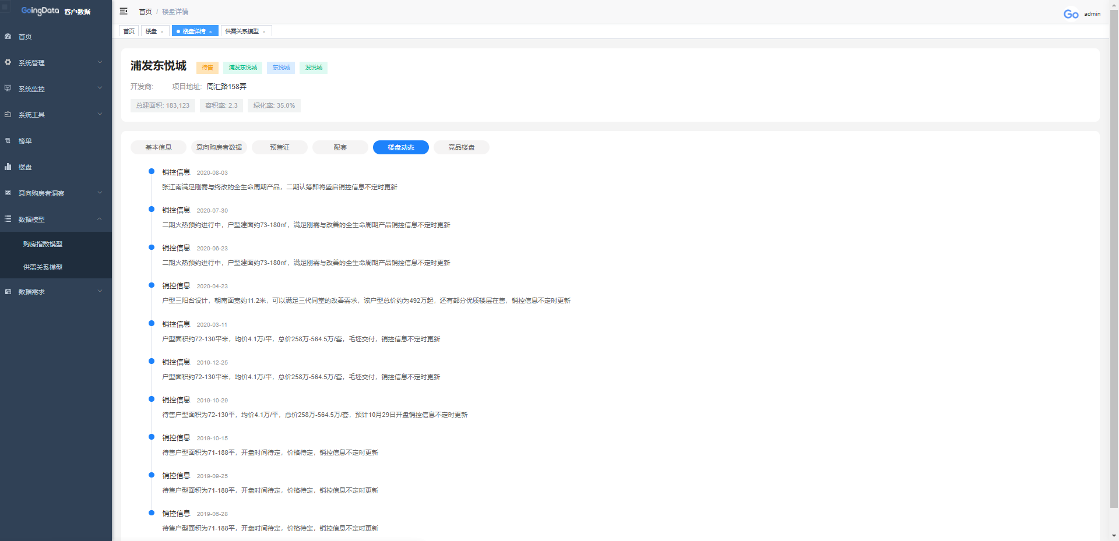图 1.4-6

图 1.4-7

步骤五：竞品楼盘点击（见图 1.4-8）。置信度：代表竞品楼盘与本案共同的客户覆盖指数。

提升度：

|  |  |
| --- | --- |
|  | 客户数据平台产品使用手册 |

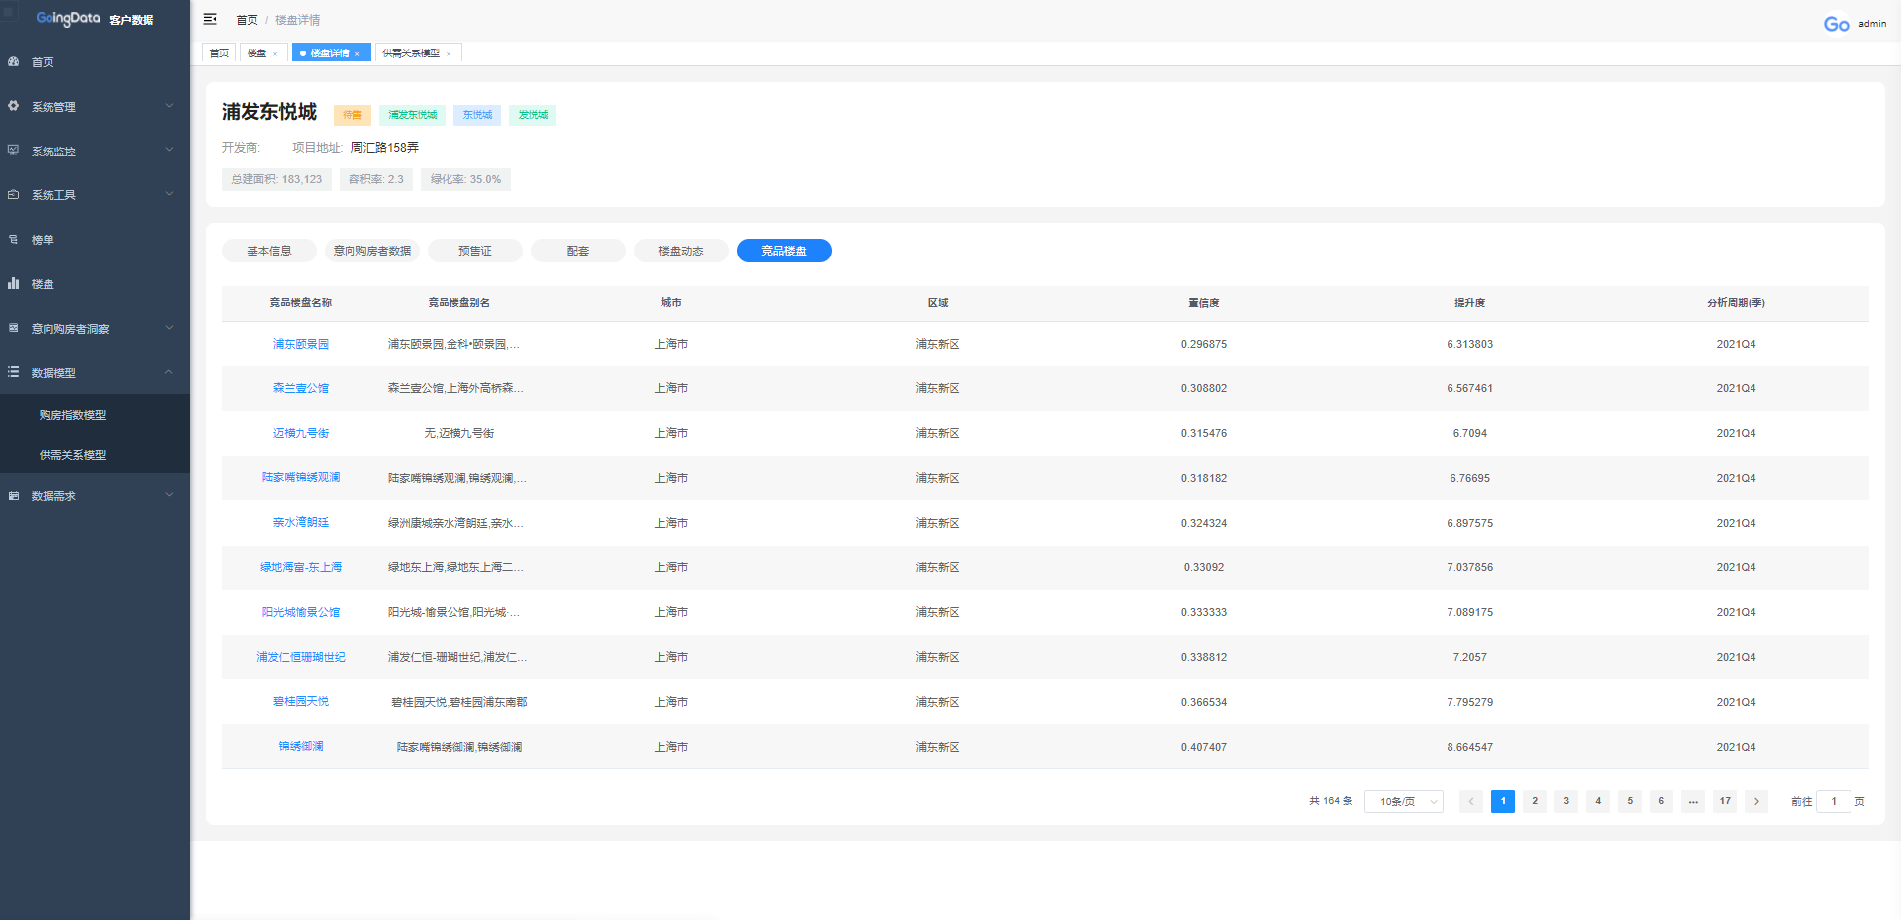图 1.4-8

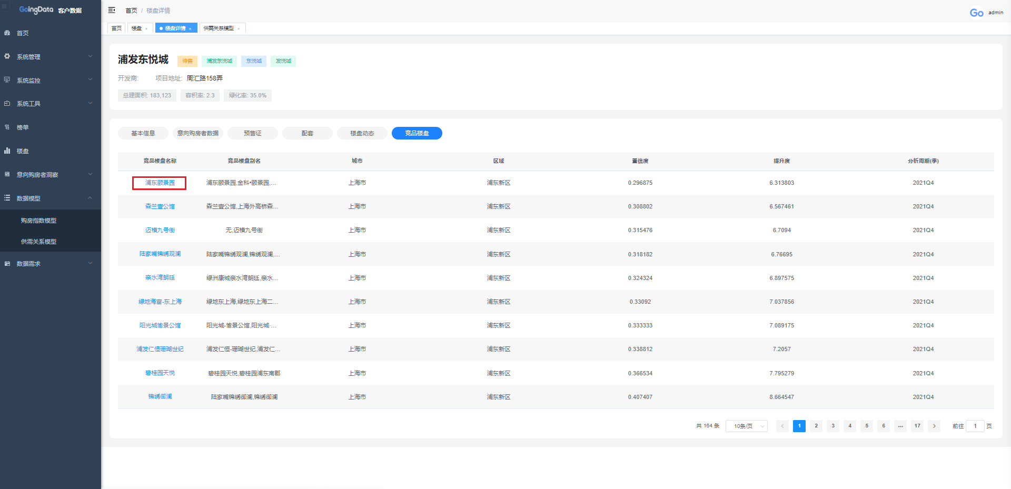步骤五：点击竞品楼盘名称，查看竞品楼盘详情（见图 1.4-9）

图 1.4-9

3.5 意向购房者洞察

1．功能描述   
 此功能展示了城市客群、意向购房者透视、意向购房者浏览三个模块，统计了从2019年开始以来所有客户浏览的记录，并可以通过改变区域和时间，调整对应的可视化数据展示

2．操作步骤及说明及说明

城市客群：  
步骤一：点击城市客群，查看每个区域从2019的浏览人数（见图 1.5-1），也可点击又上角城市改变城市（见图 1.5-2）；

|  |  |
| --- | --- |
|  | 客户数据平台产品使用手册 |

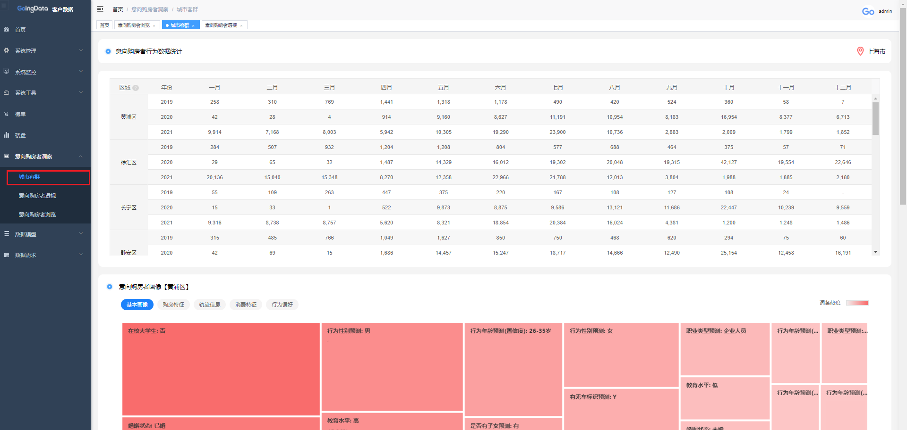

图 1.5-1

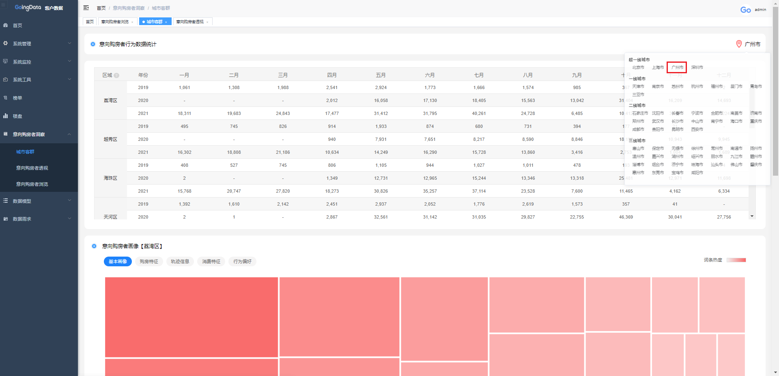

图 1.5-2   
步骤二：通过点击区域，查看区域有效意向购房者的画像标签共性（见图 1.5-3），区域统计，购房需求等（见图 1.5-4）；

|  |  |
| --- | --- |
|  | 客户数据平台产品使用手册 |

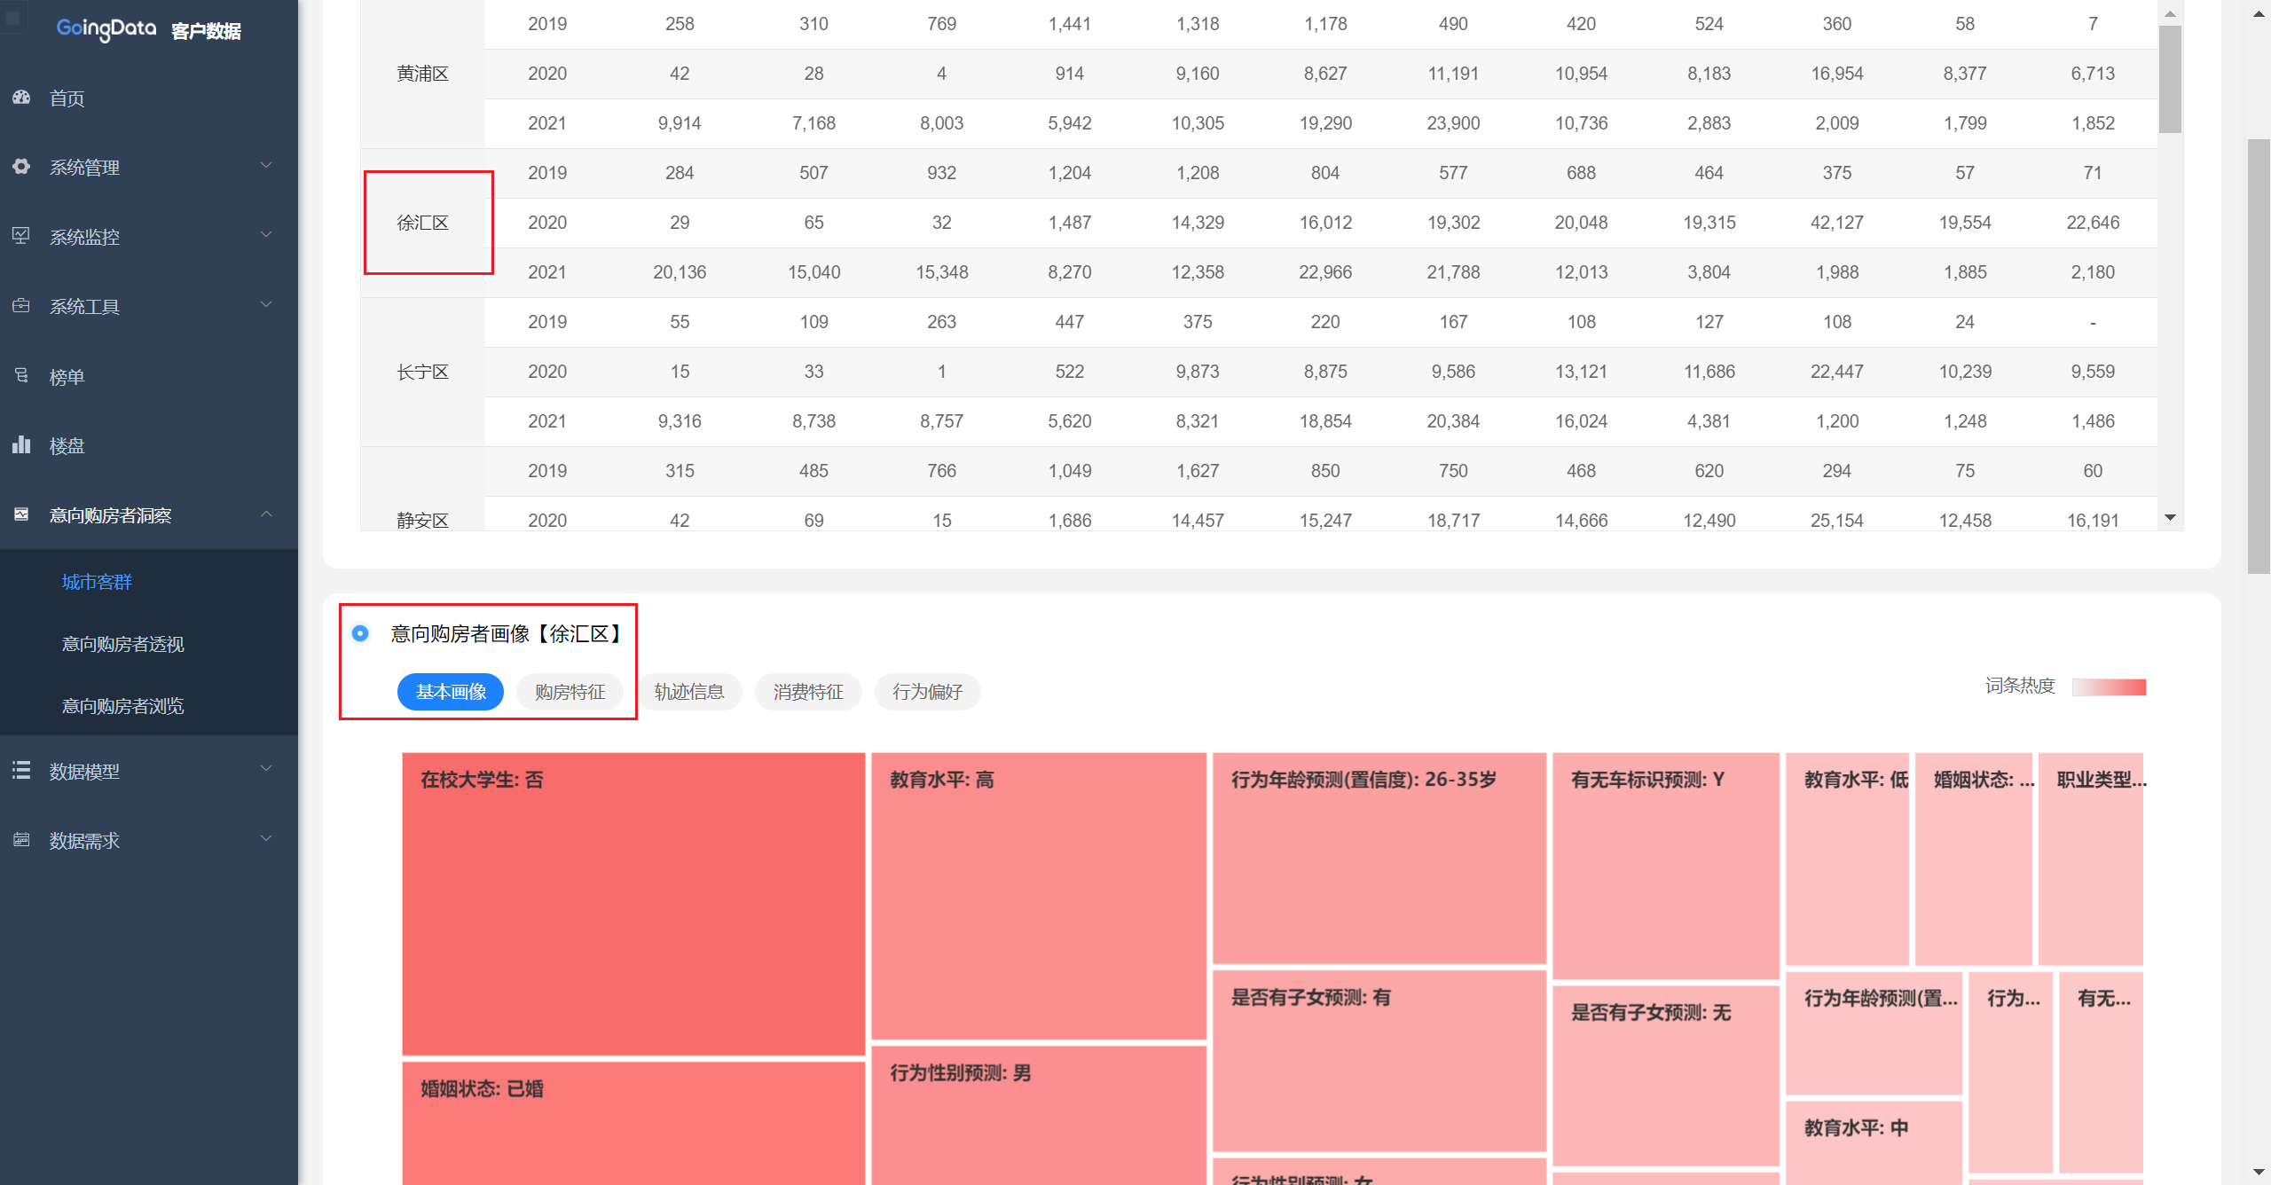

图 1.5-3

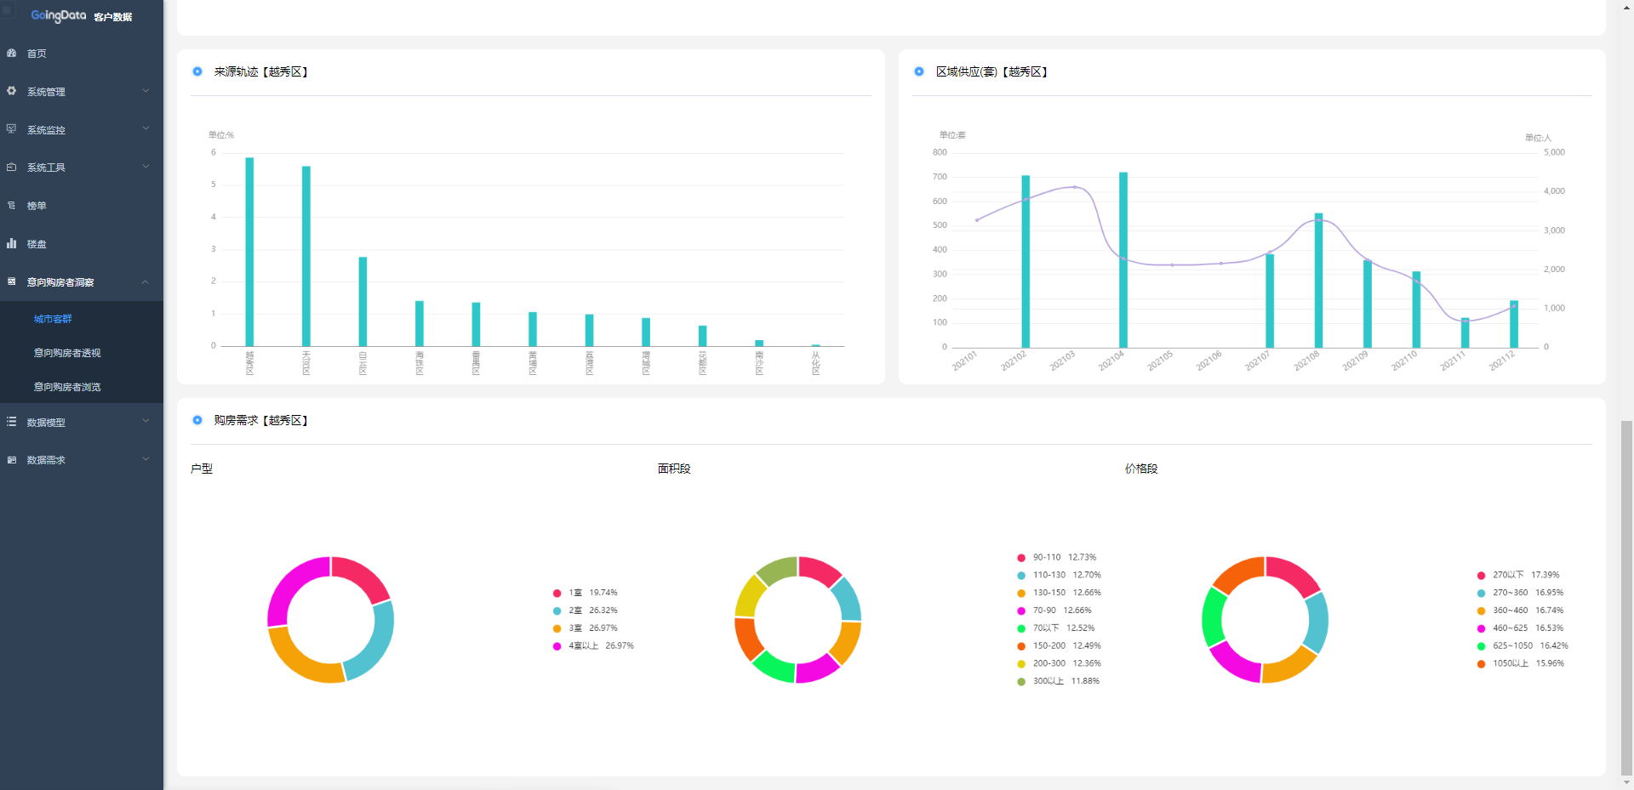

图 1.5-4   
步骤三：点击区域的意向购房者画像，查看城市意向购房者浏览详情（见图 1.5-5），点击后效果图（见图 1.5-6）；

|  |  |
| --- | --- |
|  | 客户数据平台产品使用手册 |

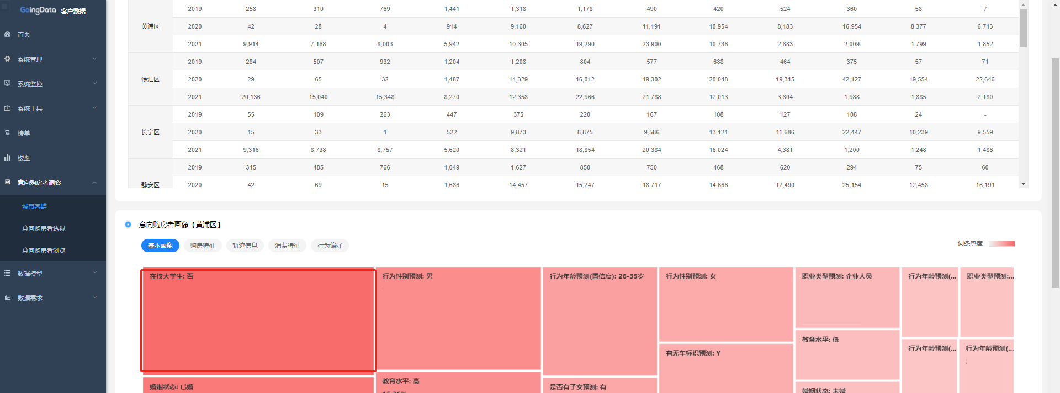

图 1.5-5

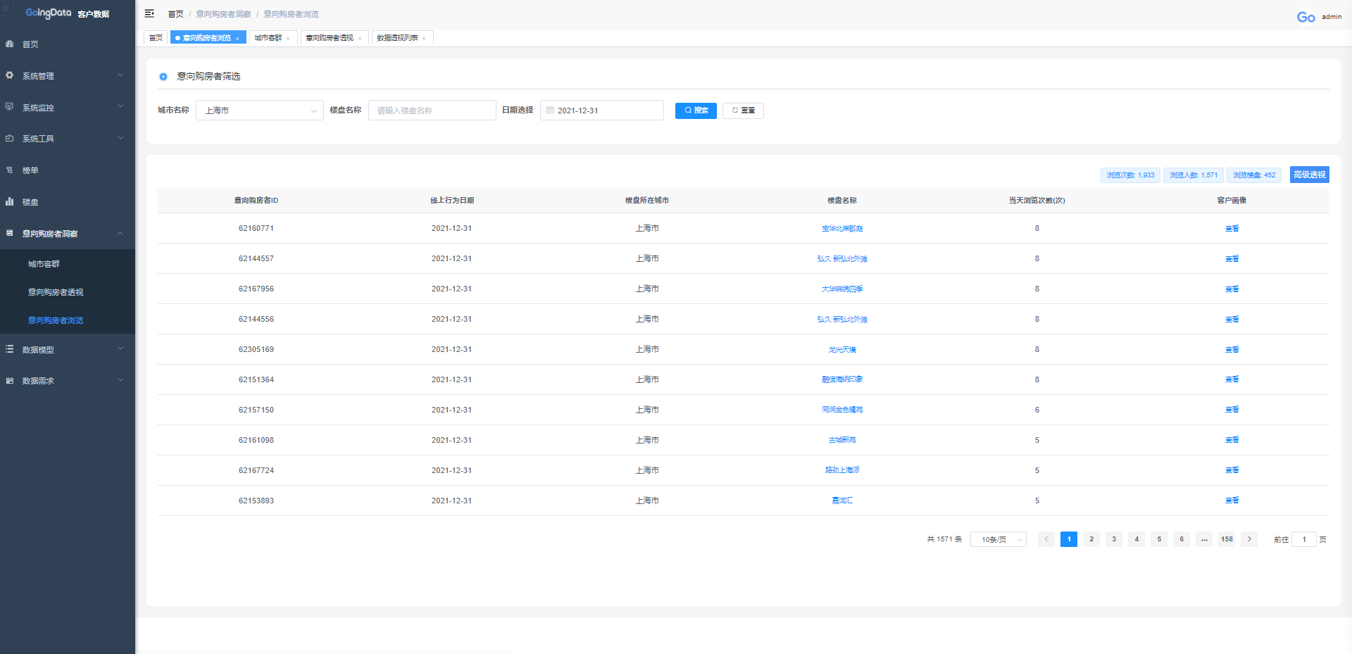

图 1.5-6

城市客群：  
步骤一：点击意向购房者透视，（见图 1.5-7），可拖动 标签选择包含的标签值，或者想排除掉的标签值，选择完毕筛选条件之后即可完成对应画像钻取（见图 1.5-8）

|  |  |
| --- | --- |
|  | 客户数据平台产品使用手册 |

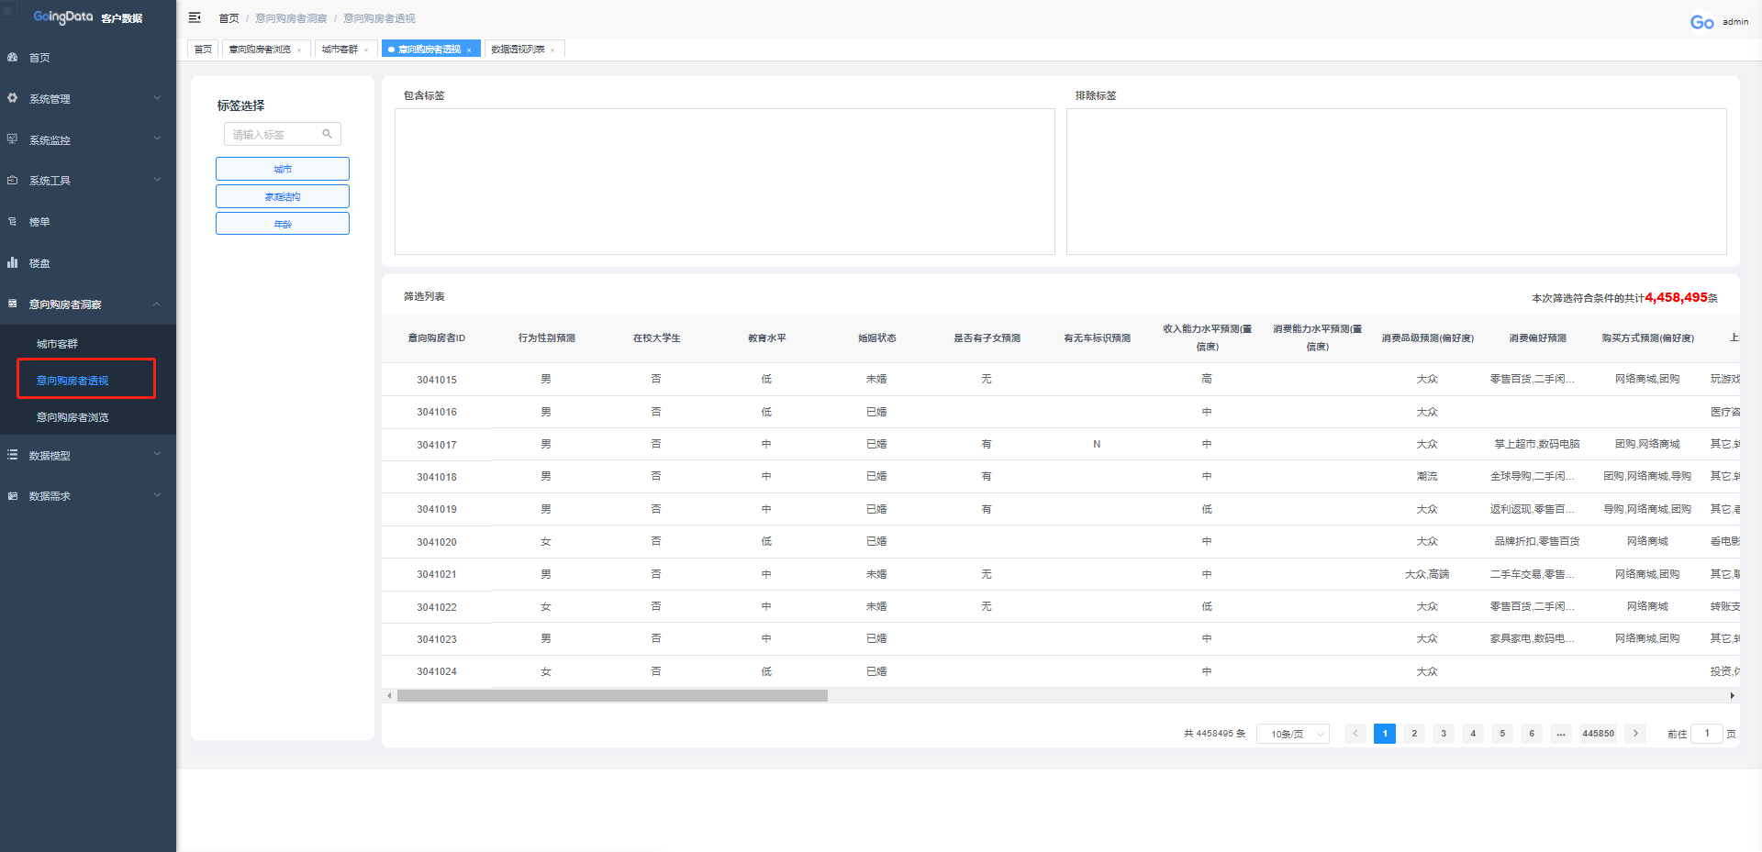

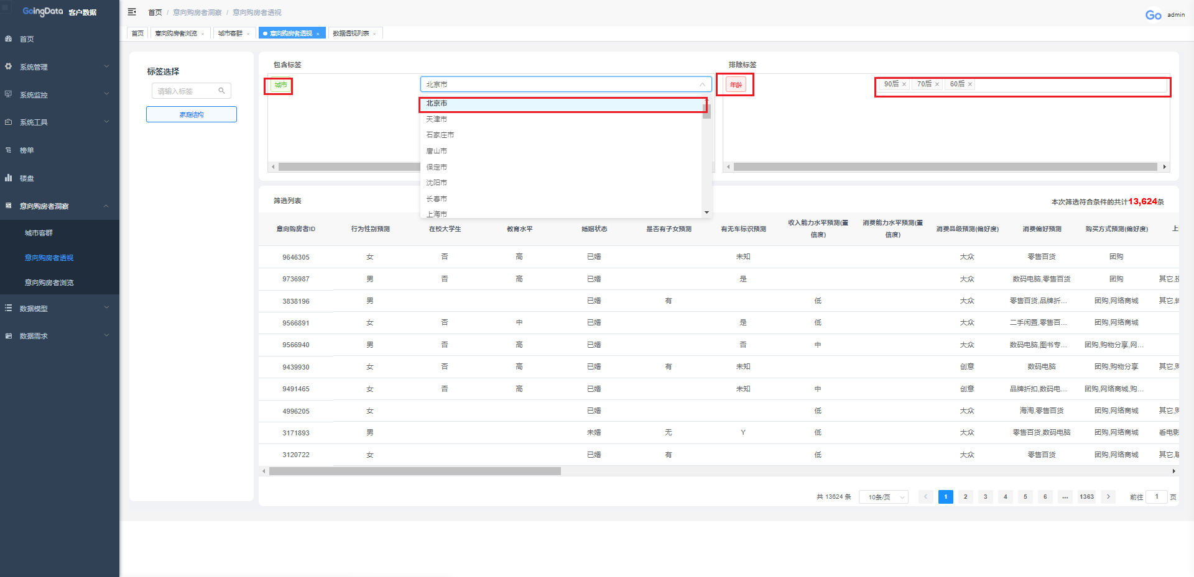图 1.5-7

图 1.5-8

意向购房者浏览：

步骤一：点击意向购房者浏览模块，查看意向购房者们关注楼盘的特征（见图 1.5-9），通过筛选楼盘城市、楼盘名称、日期搜索购房者行为（见图 1.5-10）：

|  |  |
| --- | --- |
|  | 客户数据平台产品使用手册 |

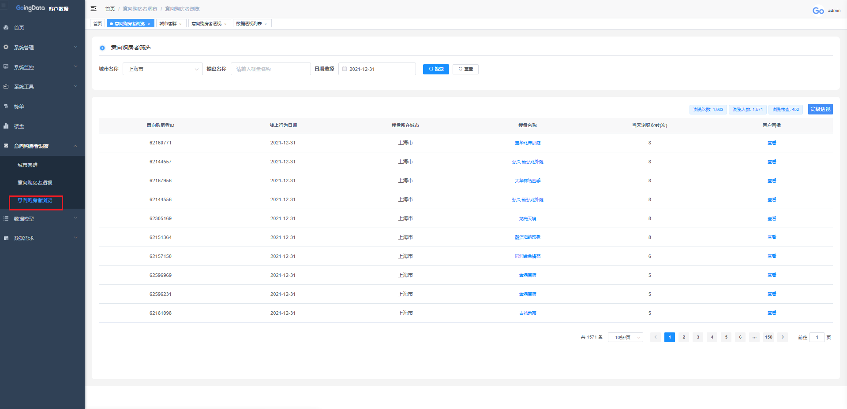

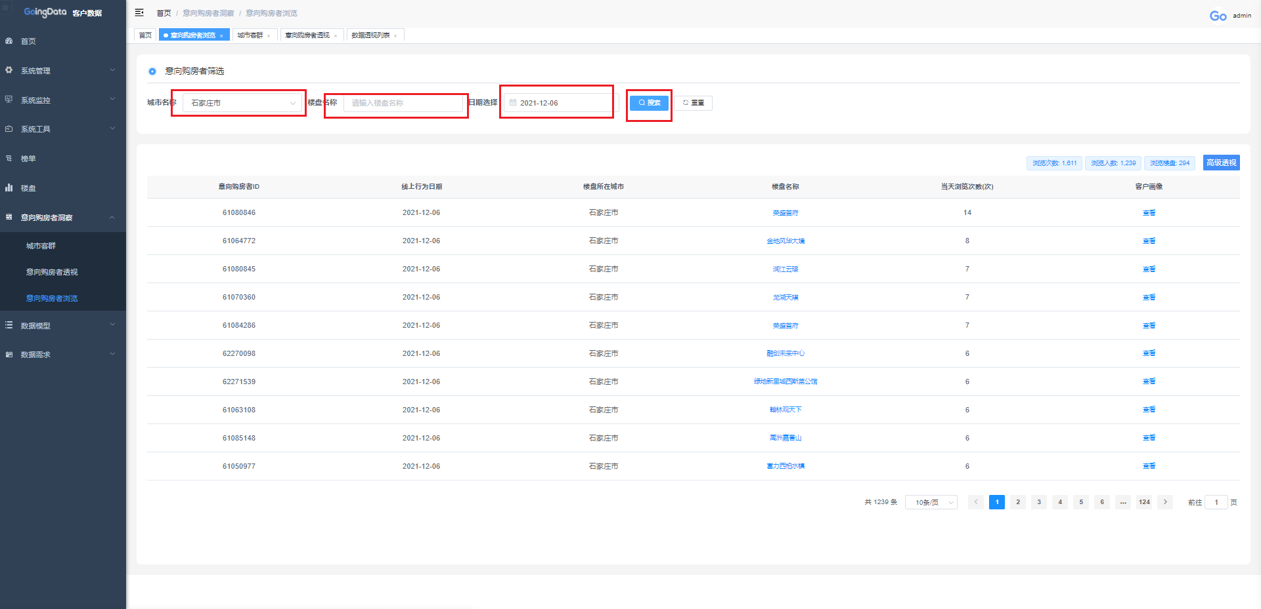图 1.5-9

图 1.5-10

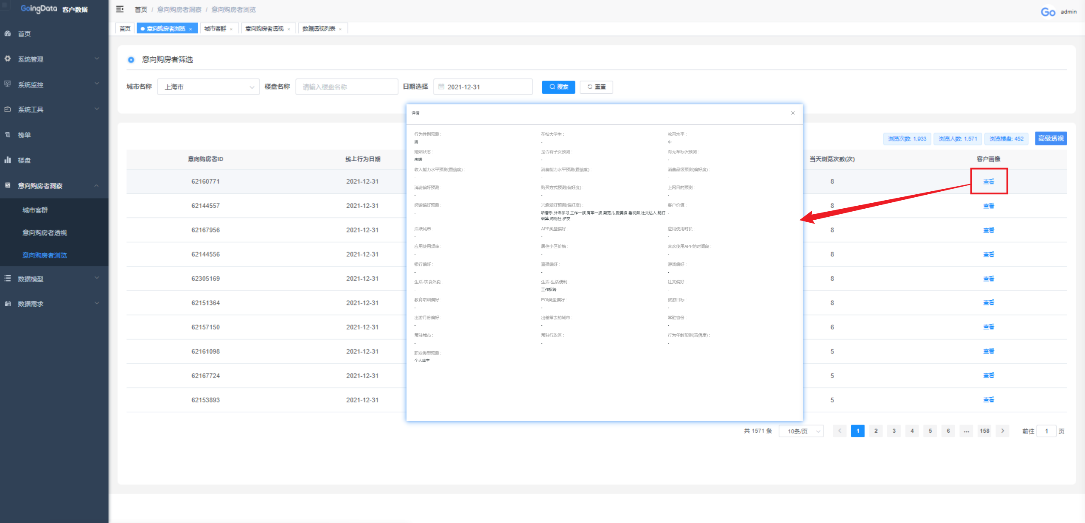步骤二：点击楼盘名称，查看楼盘详情。点击客户画像，查看意向购房者的标签（见图 1.5-11）：

图 1.5-11

|  |  |
| --- | --- |
|  | 客户数据平台产品使用手册 |

步骤二：点击高级透视，根据客户需要可动态调整统计字段，按照不同的方式灵活地进行数据分析。（见图 1.5-12）

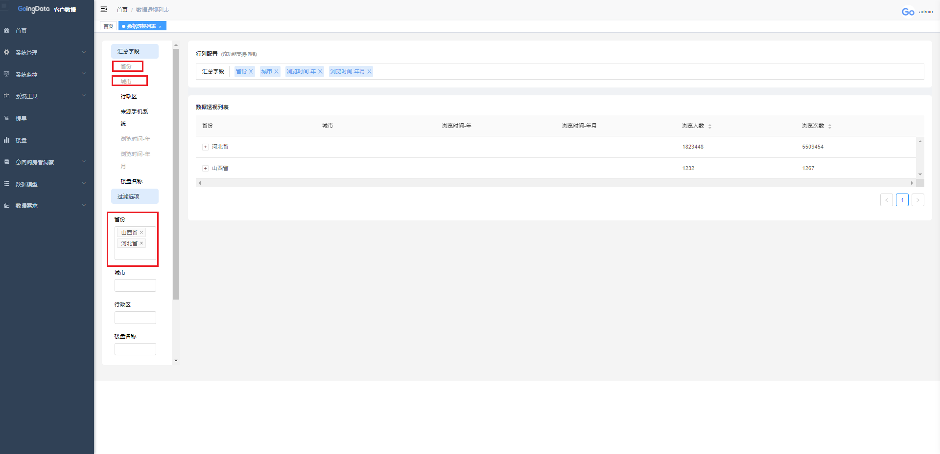

图 1.5-12

3.6 数据模型

1．功能描述   
 此功能展示了购房指数数据模型、供需关系模型两个模块，按照季度和城市区域统计了楼盘的数量，以及关注的人数、迫切的人数、新增留存的人数。

2．操作步骤及说明及说明

购房指数模型：

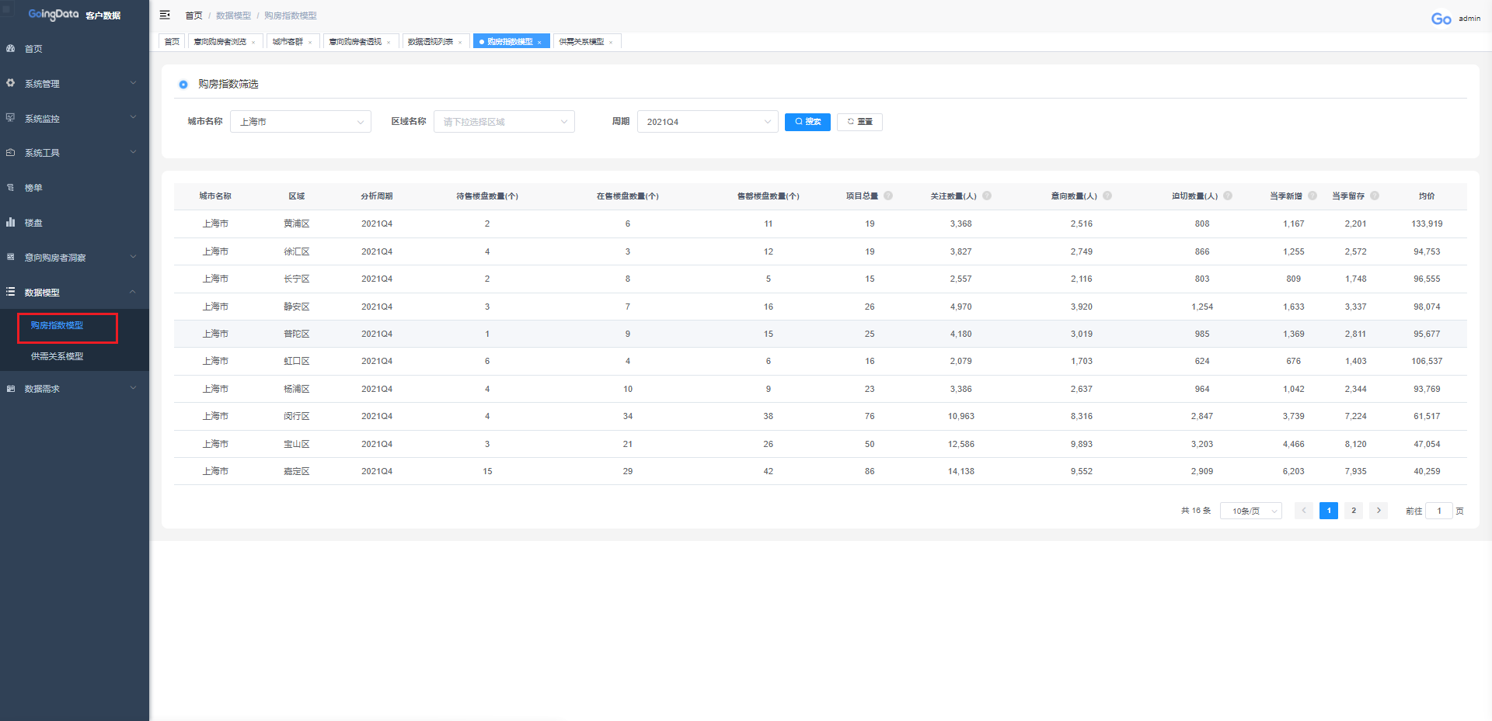步骤一：点击购房指数模型，查看以城市和区域为维度的指数分析 (见图 1.6-1），提供城市区域和季度的筛选(见图 1.6-2）；

图 1.6-1

|  |  |
| --- | --- |
|  | 客户数据平台产品使用手册 |

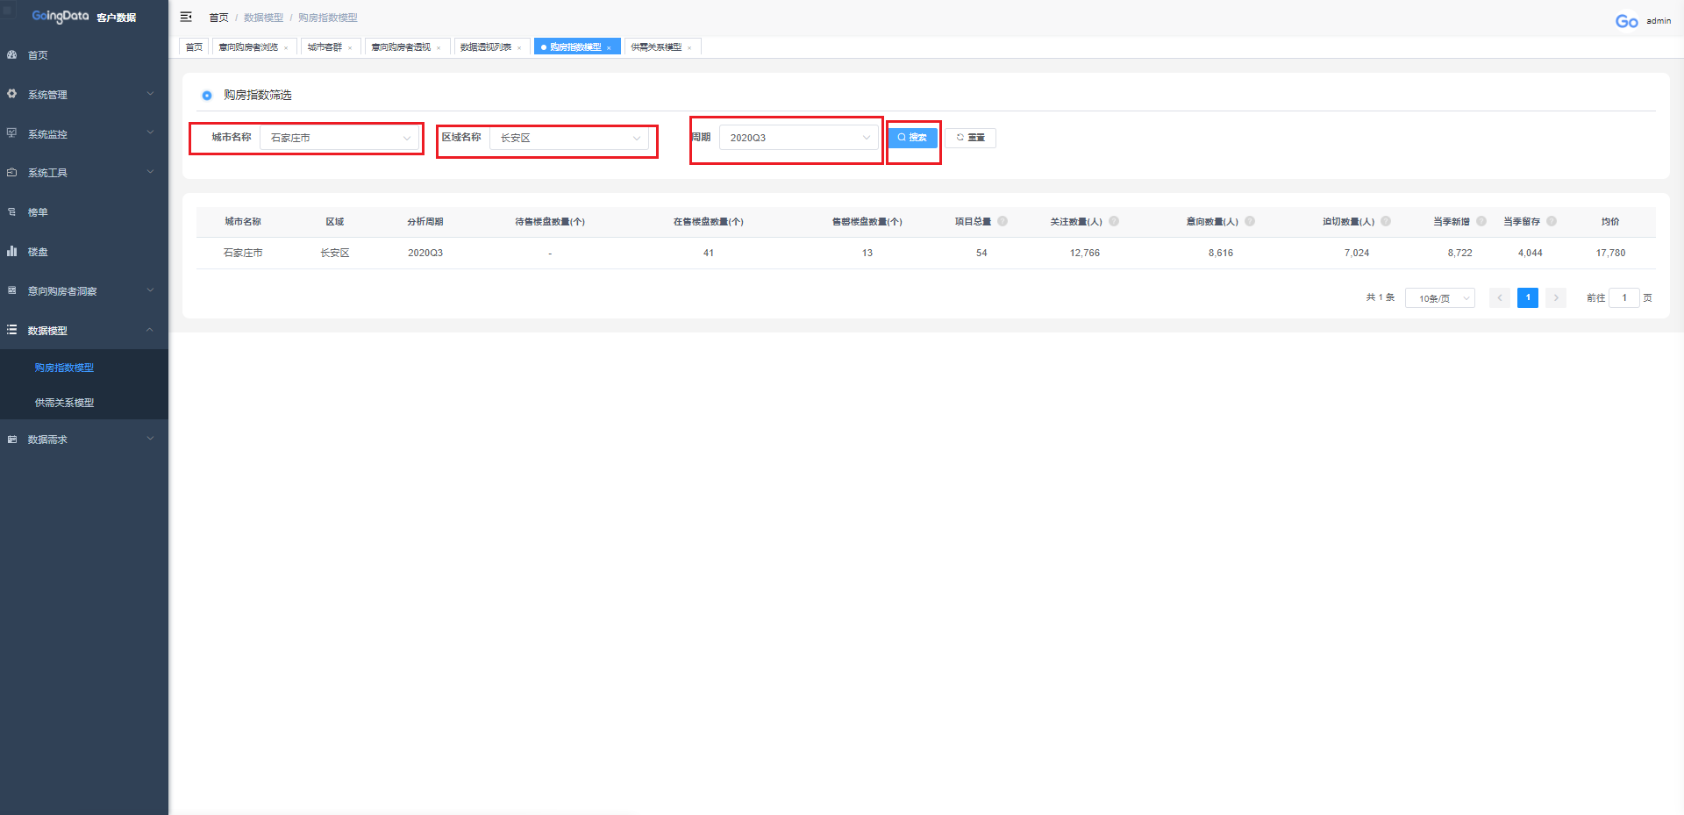图 1.6-2

供需关系模型：

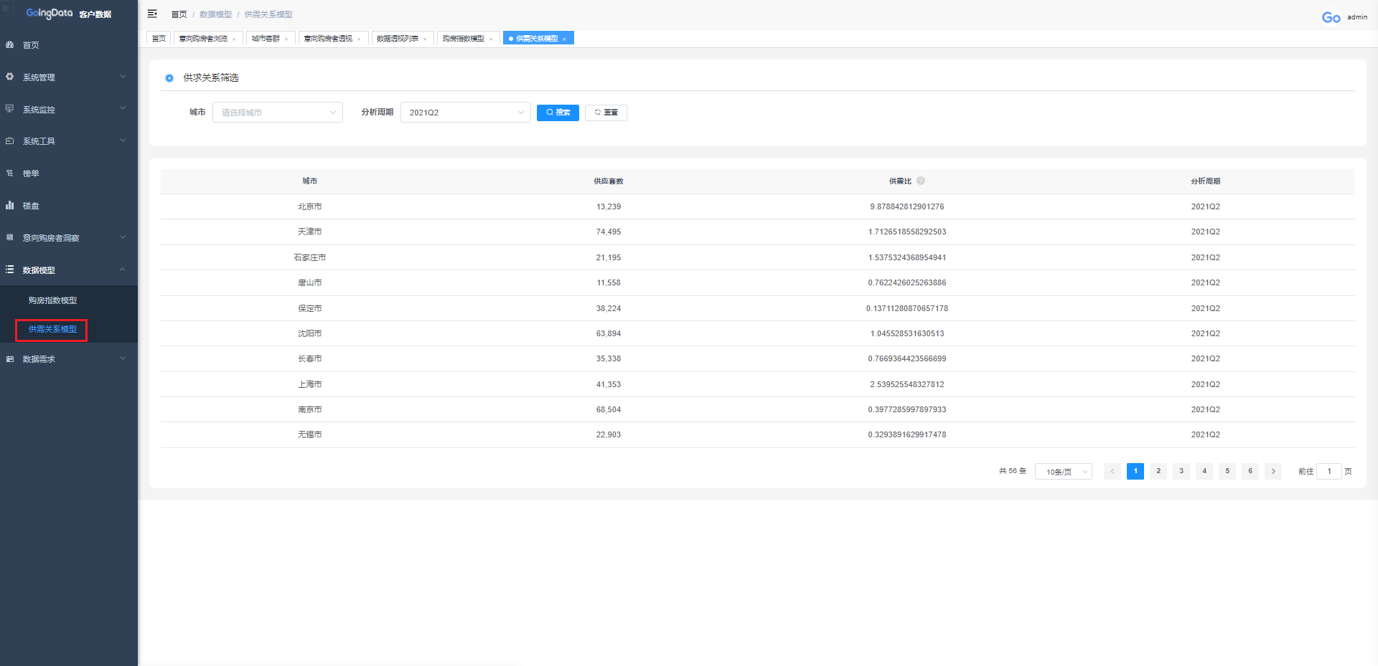步骤一：点击供需关系模型，查看城市的供需动态平衡关系(见图 1.6-3），提供城市和季度的筛选(见图 1.6-4）；

图 1.6-3

|  |  |
| --- | --- |
|  | 客户数据平台产品使用手册 |

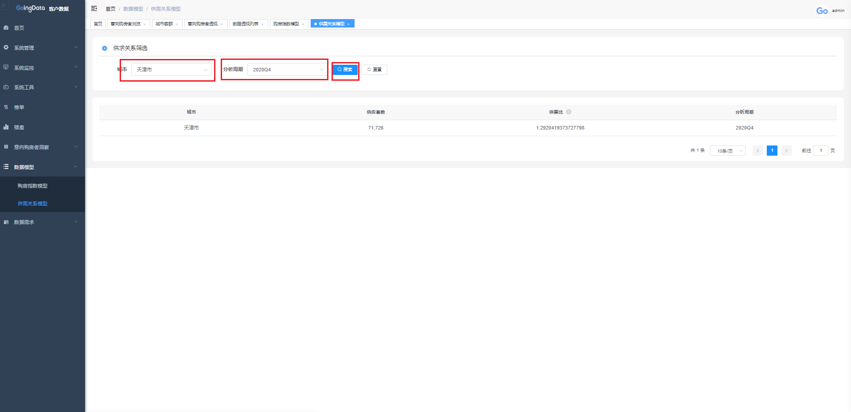

图 1.6-4

3.7 数据需求

1．功能描述   
 此功能提供了数据需求入口，客户通过这个模块，申请需要的数据，通过选择数据类型、城市、周期、区域等因素，快速描述数据需求。

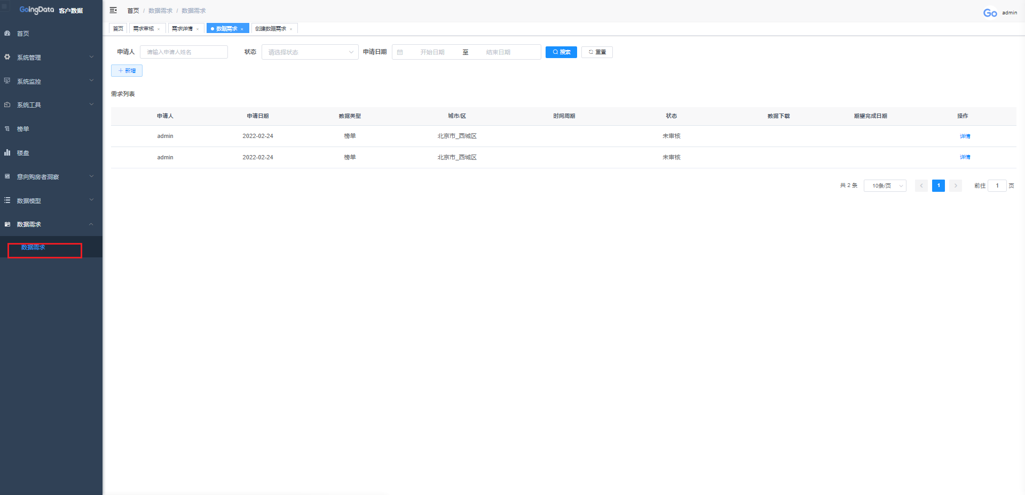2．操作步骤及说明及说明

步骤二：点击新增，按照要求填写信息，点击提交（见图 1.7-3）

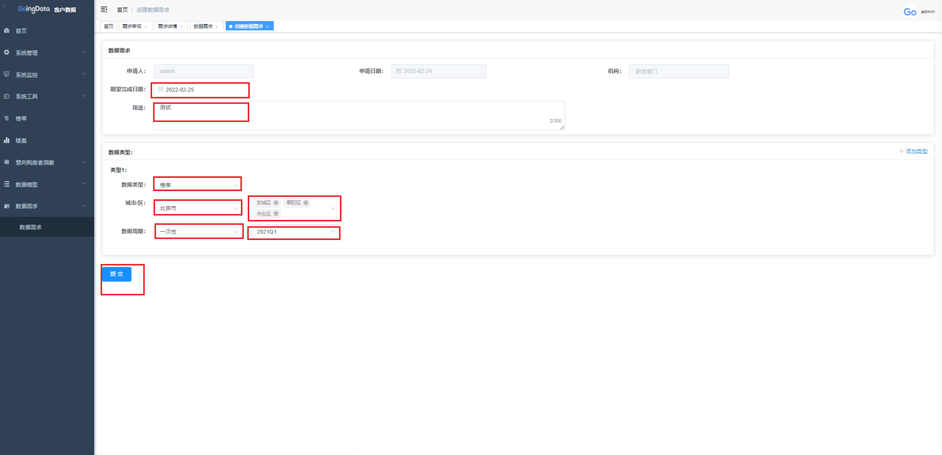

图 1.7-3

步骤一：点击数据需求，查看当前数据需求的审批记录（见图 1.7-1），点击详情获取申请详情（见图 1.7-2）；

图 1.7-1

|  |  |
| --- | --- |
|  | 客户数据平台产品使用手册 |

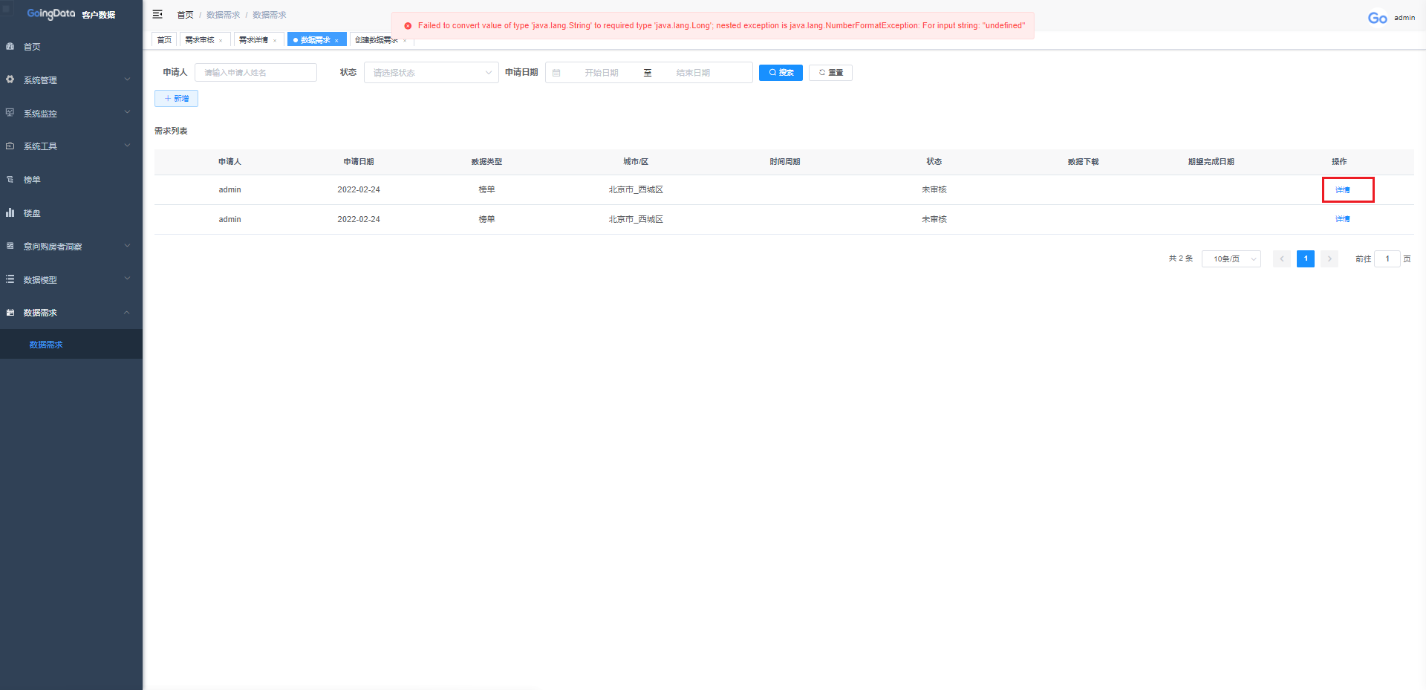

图1.7-2

3.8 选项卡

1．功能描述   
 此功能记录了最近浏览的所有页面，可通过此功能查找此次登录，所浏览的所有页面。

2．操作步骤及说明及说明   
步骤一：点击上方选项卡，查看历史浏览页面，也可点击叉号关闭此选项卡（见图 1.8-2）：

|  |  |
| --- | --- |
|  | 客户数据平台产品使用手册 |

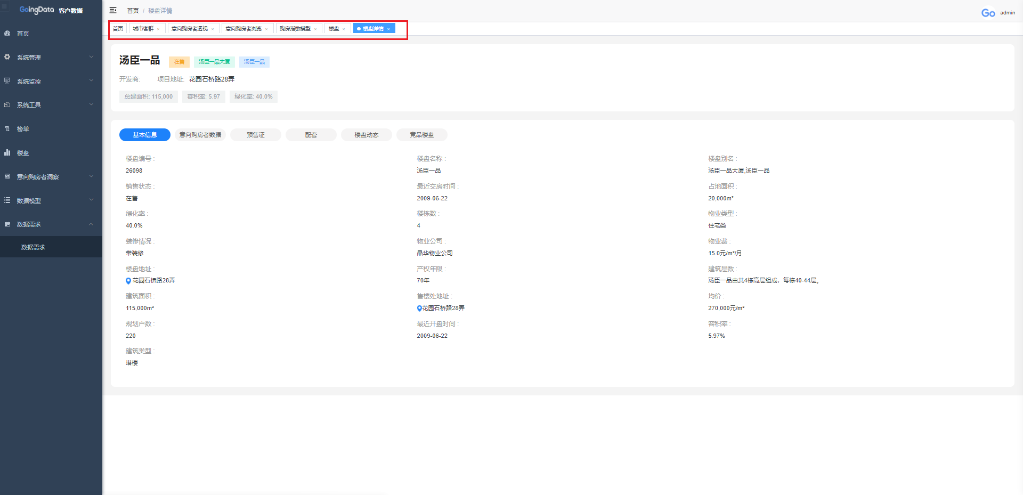图1.8-2